אי השוויון בתקצוב החינוך הממלכתי דתי לעומת הממלכתי

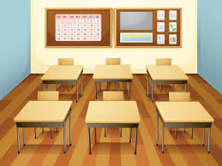

  - בית ספר: שש שנתי מקיף גוונים
  - מורה מנחה: אלדד נאור
  - מגישים: יובל שי, דנה שהרבני, ניצן גל
  - תאריך הגשה: 21.3.2018
תוכן עניינים
סיפור מסגרת - מבוא 2
סקירת ספרות 4
בדיקת הבעיה 6
ראיונות 7
סיכום ראיון עם מר נחום בלס חוקר כלכלת חינוך: 7
סיכום ראיון עם מר בועז קולומבוס מחמ"ד החינוך ההתיישבותי: 8
ניתוח סקרים 9
סקר בני הנוער 9
סקר מבוגרים 14
ניתוח הממצאים 19
פתרון הבעיה 19
התוצר 20
מכתב לשר החינוך נפתלי בנט 20
רפלקציות 22
דנה שהרבני 22
ניצן גל 23
יובל שי 24
נספחים 25
ביבליוגרפיה 38

סיפור מסגרת - מבוא
ב-14 במאי 1948 הוקראה הכרזת העצמאות של מדינת ישראל, ערב הקמתה ובה הוצהר באופן רשמי כי מדינה זו תפותח "לטובת כל תושביה", כשהיא- "מושתת על יסודות… הצדק… לאור חזונם של נביאי ישראל". כמו כן הובטח בה- "שוויון זכויות חברתי… גמור לכל אזרחיה בלי הבדל דת גזע ומין… תשמור על המקומות הקדושים של כל הדתות… נאמנה לעקרונותיה של מגילת הזכויות של האו"ם". במגילה זו מובטח שוויון בזכויות לאל אדם.

כאמור, נאמנות המדינה לשוויון מוצהרת הן ביחס לערך השוויון, כלומר לדרך בה נוהגים בה מוסדות המדינה, והן ביחס לזכות השוויון, כלומר בזכות הפרט ואזרח לדרוש זאת בנושאים שונים הנוגעים לחייו.

ואכן, גם בהיעדרה של חוקת מדינה המבטיחה את השוויון, קיבלה הכנסת שורה של חוקים, הנוגעים לתחומים מגוונים בהם מודגמת המחויבות לנהוג בשוויון. אחד הראשונים בתחום זה נגע למעמד האישה שהובטח לכאורה ב"חוק שיווי זכויות האישה, התשי"א-1951". מטרתו של החוק, כפי שמעיד עליו שמו, היא להשוות אישה לגבר ולעקור כל אפליה משפטית שהיא לרעת האישה. עם השנים נוספו לחוק זה תיקונים רבים, שהרחיבו את תכולת החוק בנוגע לתחומים כמו המעמד המשפחתי, המינויים והייצוג - ואף הוחלט על העדפה מתקנת בכמה תחומים כדי לקדם מטרה זו.

חוק אחר הוא "החוק לשוויון לאנשים עם מוגבלויות תשנ"ח 1998", שמטרתו לעגן השתתפות שוויונית ופעילה בחברה בכל תחומי החיים ואוסר על כל אפליה פסולה של בעל מגבלות - מתוך הכרה בערך של כל "אדם שנברא בצלם".

בתחילת שנות התשעים של המאה הקודמת קיבלה הכנסת שני חוקי יסוד שביצרו יותר את השוויון. האחד הוא "חוק-יסוד" כבוד האדם וחירותו תשנ"ב 1992" (שתוקן לאחר שנתיים). אמנם זכות האדם לשוויון לא הוזכרה בו במפורש בגלל ויכוח בכנסת, אך סעיפים שונים בחוק זה עסקו במפורש בשוויון, כמו אלו העוסקים בכך שכל אדם זכאי להגנה על חייו או לחופש התנועה או לפרטיות. חוק יסוד אחר שהתקבל בשנה זו (ותוקן לאחר שנתיים) היה "חוק יסוד: חופש העיסוק תשנ"ב 1992". בחוק זה מובטח ל"כל אזרח או תושב של המדינה" אפשרות "לעסוק בכל עיסוק, מקצוע או משלח יד". כלומר לכאורה חיזוק נוסף לשוויון (בהמשך נוספו בו מגבלות ביחס ליבוא בשר לא כשר).

אלא, למרות המתואר לעיל במדינת ישראל ציבורים שונים ופרטים רבים, חשים כי אינם נהנים בה משוויון מלא, כנדרש במדינה דמוקרטית ביחס לזכויות אזרח שוות או לזכויות חברתיות שוות. כך למשל, חשות נשים, כי היחס אליהן בבתי הדין הרבניים אינו שוויוני. רבנים רפורמיים או קונסרבטיבים אינם יכולים לגייר, לחתן או לקיים תפילה מעורבת בכותל. המיעוט הערבי חש כי אינו זוכה לפיתוח שווה של כפריו ועריו. אנשים עניים חשים כי אינם זוכים לתנאי חיים ולתמיכה מספקת, שתאפשר להם להגיע לקו זינוק שווה עם השאר. נכים מפגינים בכבישים בטענה כי הקצבה הניתנת להם אינה מאפשרת תשלום עבור צורכיהם במידה שווה לאנשים ללא מוגבלויות. תושבי הפריפריה דורשים לשפר דרמטית את מצב בתי החולים המרוחקים, בהם מחסור במכונים ובמומחים מונע בריאות שווה ועוד.

בעבודה זו נעסוק בבעיה אזרחית הקשורה לשוויון בישראל והיא אי השוויון בחלוקת התקציבים בין הזרם הממלכתי דתי והזרם הממלכתי. מתברר כי בנושא זה מתקיים אי שוויון תקציבי ואנו הולכים לעסוק בו.
- נזהה קושי אמיתי הקיים היום בבעיה זו ונראה כיצד הוא מתבטא כבעיה אזרחית.
- נסביר את הרקע של הבעיה האזרחית תוך שימוש ב-3 מקורות אמינים, עדכניים ורלוונטיים לנושא, המבהירים את הבעיה ומאפשרים ניסוח ממוקד של הבעיה.
- נסביר מדוע בחרנו דווקא במקורות אלו, תוך קישור והתבססות על ידע שנלמד מתחום התוכן.
- נבדוק את הבעיה האזרחית ונאסוף עליה נתונים משטח תוך שימוש בכלים מתאימים - ביצוע סקר ועריכת ראיון.
- נבחר פתרון מעשי לבעיה, תוך הנמקה לגבי יתרונותיו ביחס לפתרון אפשרי אחר.
- נציג את הממצאים שנאסוף ע"פ כללי הצגת הממצאים הנלמדים ובדיקת הלימה שבין הממצאים לבין הבעיה שנוסחה בידי הקבוצה.
- נבסס טיעון על סמך הממצאים שנאסוף בסקירת הספרות ובבדיקת השטח, שיוביל למסקנה שתהיה בסיס לפתרון.
- נכין תוצר סופי המופנה לגורמים שיראו לנו מתאימים ליישום פתרון לבעיה. אנו ננמק מדוע בחרנו דווקא בפתרון זה.
- ננהל יומן למידה, שיוצג בצורת רפלקציה בסוף העבודה.
- נקפיד לכתוב את העבודה ע"פ ההנחיות, כשהיא מכילה את כל החלקים הנדרשים.

סקירת ספרות
ניגשנו לבדוק את יחסה של הספרות לבעיה הבאה: תלמידי בתי הספר הממלכתיים-דתיים מקבלים תקציב משמעותי גבוה יותר לעומת תלמידי החינוך הממלכתי (חילוני).

חוק חינוך ממלכתי תשי"ג 1953" מקבע קיומם של שני זרמי חינוך מרכזיים בישראל – הממלכתי והממלכתי דתי¹. חינוך ממלכתי פירושו – "חינוך הניתן מאת המדינה על פי תכנית הלימודים, ללא זיקה לגוף מפלגתי, עדתי או ארגון אחר מחוץ לממשלה, ובפיקוחו של השר או של מי שהוסמך לכך על ידיו". חינוך ממלכתי דתי פירושו – "חינוך ממלכתי, אלא שמוסדותיו הם דתיים לפי אורח חייהם, תכנית לימודיהם, מוריהם ומפקחיהם ובהם מחנכים לחיי תורה ומצוות על פי המסורת הדתית וברוח הציונות הדתית".

בנוסף לכך, בתחילת שנות התשעים קיבלה הכנסת חוק יסוד שתפקידו לבצר את השוויון במדינת ישראל- "חוק-יסוד: כבוד האדם וחירותו"². בחוק כתוב – " חוק-יסוד זה, מטרתו להגן על כבוד האדם וחירותו". כלומר, חוק זה שם במרכזו את זכותו של כל אדם לבחור לעצמו את דרך חייו ללא פגיעה בו או בחייו. מחוק זה נובע גם שצריך להתקיים שוויון בתקציב כאשר כל אחד מהזרמים בחינוך מקבל תקצוב לפי צרכיו.

אלא, שבניגוד לרוחו של חוק היסוד מצאנו במאמרה של מיכל פעילן תיאור של הבדלים תקציביים ניכרים בין בתי הספר בזרם הממלכתי לבין אלה שבזרם הממלכתי דתי³. היא קובעת במאמרה כי מתקיים הפרש של כ-3,000 שקלים בין התקציב הממוצע לתלמיד בחינוך החילוני לבין אלה שבחינוך הממלכתי דתי בשנות בית הספר היסודי. זאת ועוד, יש פער של כ-5000 שקלים במהלך בית הספר העל יסודי בין הזרמים! בנוסף, היא מביאה את ההסברים של משרד החינוך הטוען כי הפערים בתקציב נובעים בעיקרם מתוספת שעות המיועדות לפעילותו של רב, לתפילה וללימודי יהדות. היא בנוסף לכך קובעת כי התקציב בין המגזרים רק גדל עם השנים.³

בהמשך לכך, מביא גם שחר אילן לידי ביטוי את אי השוויון הניכר בין התקציבים בחינוך הממלכתי לבין אלה של החינוך הממלכתי דתי⁴. שם הוא מציין כי הפער רק הולך וגדל משמעותית עם השנים. לפי הנתונים של הכותב, בשנת 2012 ההבדל בתקציב בין החינוך החילוני לחינוך הממלכתי דתי בשנות התיכון עמד על כ- 14%, ובשנת 2015 קפץ כבר ל-19.5% .⁴ במאמרו של ליאור דטל נטען כי התקציב הממוצע עבור תלמיד בתיכון ממלכתי דתי גבוה ב-22% מאשר בתיכון ממלכתי.⁵

גם מיקי פלד מהאתר "כלכליסט" עוסק בכתבתו בתקצוב בתי הספר בידי משרד החינוך.⁶ הוא גילה כי שני שליש מ-30 בתי הספר המתוקצבים ביותר בארץ (בשנת 2015) שייכים דווקא לבתי הספר הממלכתיים דתיים (ראו תמונה 1), ושרק עשירית מ-30 בתי הספר המתוקצבים ביותר על ידי המדינה שייכים לחינוך הממלכתי. באמצעות נתון זה פלד מסיק כי ישנה בעיה משמעותית במדינת ישראל הפוגעת בצורה ניכרת בתלמידי החינוך הממלכתי וקורא לשינוי במצב הקיים.

נתוניו של פלד מומחשים בתמונה הבאה, בה מוצגים הנתונים מהבדיקות.⁶ כפי שרואים בשני התרשימים, ישנו רוב מובהק של בתי הספר המתוקצבים ביותר במדינה מהמגזר הממלכתי דתי, כשממוצע ההשקעה בהם גבוה בהרבה ביחס לזה של שאר המגזרים.

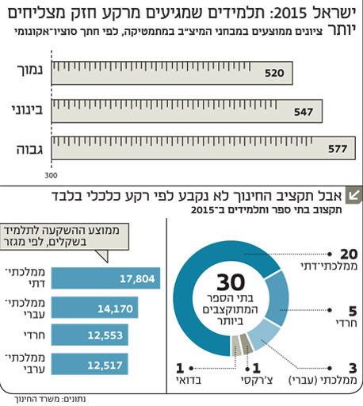
תמונה 1 - תקצוב בתי ספר ותלמידים לשנת 2015
חישובים שערכנו ביחס להפרשים אלו מעלים נתון נוסף - ההפרשים שצוינו לעיל אינם תואמים את תקציב משרד החינוך. על בסיס "תחזית תלמידים למערכת החינוך 2017-2018" מאת הלשכה המרכזית לסטטיסטיקה ישנם כ-300,000 תלמידים בחינוך הממלכתי דתי.⁷ ע"פ נתונים מפרטי התקציב לשנת 2017 ו-2018 עבור שעות תפילה יקבלו בחינוך הממלכתי-דתי כ-15 מילון שקל בשנתיים הללו.⁶ מכאן נובע שההפרש בתקציב בין תלמיד בחינוך הממלכתי-דתי לחינוך הממלכתי-עברי אמור להיות כ-250 שקל בשנה. מהספרות עולה כי במציאות כיום ההפרש שונה מאוד מהתכנון של משרד החינוך. מכאן שיש פער גדול בהרבה לטובת התלמיד הדתי, דבר המוסתר בנתונים הכספיים של הלשכה המרכזית לסטטיסטיקה.

מתוך סקירת הספרות אנו מסיקים כי ישנה פגיעה חמורה בעניין תקצוב בתי הספר הממלכתיים דתיים למול בתי הספר החילוניים, דבר הסותר את הכוונה למתן יחס מכבד שווה ב"חוק יסוד: כבוד האדם וחירותו". כפי שהראנו, תלמיד הנמצא בבית ספר דתי מקבל תקציב גדול יותר מאשר המגיע לו לעומת תלמיד בחינוך הממלכתי. אנו מכירים בכך שתלמיד בחינוך הממלכתי דתי אמור לקבל תקציב נוסף עבור שעות תפילה ולימודי יהדות, אך לאחר חישובים מעמיקים, גילינו כי התקציב שתלמיד דתי מקבל במציאות גדול בהרבה, 5000 ₪ לעומת התקציב שהוא אמור לקבל בחוק, 250 ₪. אנו מאמינים כי החינוך הממלכתי- דתי אמור לקבל את התקציב הכספי המגיע לו על פי החוק, אבל לא מעבר לכך מכיוון שזה יוצר אפליה כלפי החינוך החילוני, וכלפי שאר המגזרים.

לדעתנו, על משרד החינוך לתקן מצב זה, ולבטל את התקציב העודף הניתן לאורך השנים לחינוך הממלכתי דתי. דבר זה יושג בפניות למקבלי ההחלטות, או בגיוס תמיכה למחאה וכדומה.

- כנסת ישראל, "חוק חינוך ממלכתי תשי"ג 1953", אתר נבו, www.nevo.co.il נלקח בתאריך 9.12.2017
- כנסת ישראל, "חוק יסוד: כבוד האדם וחירותו תשנ"ב 1992, אתר נבו www.nevo.co.il נלקח בתאריך 9.12.2017
- מיכל פעילן, "גם בחינוך: יותר משתלם להיות דתי", 14.9.2016, מאקו mako.co.il נלקח בתאריך 9.12.2017
- שחר אילן, "תלמיד בממלכתי-דתי מתוקצב ב-20% יותר מתלמיד חילוני", 1.9.2016, כלכליסט. www.calcalist.co.il , נלקח בתאריך 26.12.2017
- ליאור דטל," בתקופת סער, פירון ובנט: התקציב לתלמיד דתי עקף את כולם", themarker, themarker.co.il, נלקח בתאריך 9.12.2017
- מיקי פלד, "אי־השוויון בחינוך - לא רק בגלל הפער הכלכלי בין הרשויות", 22.11.2015, כלכליסט.www.calcalist.co.il, נלקח ב26.12.2017.
- הלשכה המרכזית לסטטיסטיקה, "תחזית תלמידים למערכת החינוך 2017-2018",הלשכה המרכזית לסטטיסטיקה,www.cbs.gov.il , ספטמבר 2016, נלקח בתאריך 1.1.2018.

בדיקת הבעיה
סקירת הספרות הראתה שיש פערים משמעותיים בין התקצוב של החינוך הממלכתי דתי לחינוך הממלכתי. מצאנו כי יש הפרש של כ-3,000 שקלים בתקציב בין תלמיד בחינוך הממלכתי דתי ובין תלמיד בחינוך החילוני בשנות היסודי, והפרש של כ-5,000 שקלים בתקציב בין תלמיד בחינוך הממלכתי דתי ובין תלמיד בחינוך החילוני בשנות התיכון.

בנוסף לכך ראינו שאין אכיפה מספקת ומשרד החינוך מאפשר למצב הקיים להישאר ללא שינוי, ואף מאפשר פער שהולך וגדל עם השנים, כפי שמראים ממצאינו. דבר זה סותר את הכוונה ליחס מכבד כלפי כל אדם ב"חוק יסוד: כבוד האדם וחירותו" ואת משמעות "חוק חינוך ממלכתי תשי"ג" המבקשים יחס שווה והוגן לכל תלמיד ללא הבדל גזע, דת ומין.

לאחר שאספנו את המידע על התחום החלטנו לבדוק את הבעיה באמצעות שני כלים: ראיון וסקר. הכלים הללו ישמשו אותנו על מנת להבין טוב יותר את המצב הקיים ולאסוף נתונים מהשטח.

סקר: אנחנו נפיץ שני סקרים (האחד למבוגרים והשני לנערים) על מנת לקבל את חוות דעתם על המצב הקיים במדינה ואיך כדאי לפעול כדי לתקנו. החלטנו להשתמש בסקר כי זו דרך יעילה ומהירה להגיע לכמות רחבה של אנשים ממגוון תרבותי רחב ולאתר מהן הדעות בנושא זה בציבור, על מנת לדעת האם ישנה הסכמה למצב הקיים או לא.

ראיון: אנחנו נראיין את בועז קולומבוס, מנהל החינוך הממלכתי דתי במחוז ההתיישבותי (המחוז שבית ספרנו משתייך אליו). בנוסף אליו נראיין את מר נחום בלס, מומחה ידוע במחקר תחום החינוך במדינת ישראל, העובד במרכז טאוב לחקר החברה הישראלית.
בחרנו לראיין אותם מפני שהנתונים והידע הנרחב שלהם בתחום הנחקר עשויים לתרום לנו רבות.

ראיונות

סיכום ראיון עם מר נחום בלס חוקר כלכלת חינוך:
בראיון זה ראיינו את נחום בלס, החוקר את תחום החינוך מזה 45 שנה. בלס משמש חוקר בכיר במרכז טאוב כ-25 שנה. בעבר הוא מילא תפקידים שונים כגון עוזר מנהל שר החינוך, מנהל לשכת המדען הראשי במשרד החינוך ועוד. מאז 1989 הוא משמש גם חוקר עצמאי. מר בלס ריכז והיה שותף לפרויקטים שונים: תכנון החינוך לשנות השמונים, היערכות לקליטת גל העלייה מרוסיה, תכנון יום לימודים ארוך, ועדת שושני לתקצוב החינוך היסודי ושתי ועדות משנה בכוח המשימה הלאומי למערכת החינוך. מר בלס נשאל בראיון על התקציבים הממשלתיים בתחום החינוך הניתנים לזרם הממלכתי דתי והממלכתי. כחוקר את תחום החינוך בישראל כבר 45 שנה, נחום נענה לשאלותינו בהרחבה רבה.

מר בלס הסביר על הסיבות שלפיהן ניתן לחינוך הממלכתי דתי תקציב גדול יותר מהתקציב המוענק לחינוך הממלכתי חילוני. כחלק מהסיבות נמצא כי מכיוון שהכיתות במגזר הדתי קטנות, התקציב לתלמיד גדל יותר מאחר שהתקציב מוקנה לכיתה ולא לתלמיד. לשאלתנו מדוע הכיתות קטנות יותר, קיבלנו שני הסברים, הראשון נובע מההפרדה בין בנים לבנות בחינוך הממלכתי דתי, השנייה היא שבעקבות כך שכמות התלמידים המעוניינים ללמוד בחינוך הממלכתי דתי קטנה, ישנו צורך להקים מספר גדול יותר של בתי ספר (לתלמיד צריך להיות בית ספר המתאים לו במרחק של עד כשלושה קילומטרים מביתו) . דבר שמוביל לכך שיש פחות תלמידים בכיתה, ומאחר שתקציב מוענק לכיתה ולא לתלמיד, נוצר מצב בו החינוך הממלכתי דתי מקבל תקציב גדול יותר מאשר זה של החינוך הממלכתי.

מר בלס סיפר בראיון כי בערך 80%-85% מתקציב בתי הספר מגיע ממה שנקרא- תקציב שוויוני. הוא הוסיף כי התקציב הנוסף שבית ספר מקבל מגיע מכל מיני סלים המחולקים לפי החלטות הפיקוח או מגיעים ממקומות אחרים במשרד החינוך, כך לפי מר בלס: "בית ספר שיש לו מנהל יותר פעיל או שיש לו גישה לקבוצות לחץ שונות, יכול לקבל תקציבים שבתי ספר אחרים לא מקבלים".

כתשובה לאחת משאלותינו, אמר מר בלס שלפי דעתו, הפתרון לצמצום הפערים התקציביים בין החינוך הממלכתי דתי לחינוך הממלכתי הוא לחלק את כל התקציב המופנה לבתי הספר, על פי קריטריון של תקצוב דיפרנציאלי לתלמיד, כשהתקצוב נקבע בעצם בהתאם לנתוני הרקע הסוציו- אקונומיים של התלמיד, כלומר אין קשר ללאום שלו, לדת שלו, לתפיסה החינוכית שלו וכו'... אלא, אך ורק לפי נתוני הרקע הסוציו-אקונומיים של כל תלמיד.

סיכום ראיון עם מר בועז קולומבוס מחמ"ד החינוך ההתיישבותי:
בראיון זה ראיינו את בועז קולומבוס. מר קולומבוס משמש כמפקח הראשי על החינוך הממלכתי דתי במחוז ההתיישבותי בארץ. בחרנו לראיין אותו בנושא החלוקה התקציבית בין החינוך הממלכתי דתי לזה של החינוך הממלכתי. והתעניינו בדעותיו בנושא זה כחלק מתפקידו.

כמו מר בלס, גם מר קולומבוס נתן לנו סיבות שבגללן ניתן לחינוך הממלכתי דתי תקציב גדול יותר מאשר התקציב הניתן לחינוך הממלכתי. אחת הסיבות הייתה עצם העובדה שתלמיד בחינוך הממלכתי דתי נדרש לארבע יחידות לימוד נוספות מאלו הנדרשות מתלמיד בחינוך הממלכתי דתי. יחידה נוספת של תנך, ושלוש יחידות של התורה שבעל פה. בעקבות הלימודים הנוספים, הבית ספר מקבל תקציב נוסף מהמדינה.

בנוסף ליחידות הלימוד הנוספות, הסביר מר קולומבוס את הבעייתיות שבפיזור היישובים הדתיים. חלק לא מבוטל מהיישובים הדתיים ממוקמים באזורים מבודדים. ללא הקמה של בתי ספר בסביבת היישוב, שמטבעם יהיו קטנים שכן הם יהיו ממוקמים באזור מבודד, יאלצו הדתיים לעשות מרחק גדול על מנת להגיע לבית ספר שתומך בערכים ובאורח החיים בהם הם דוגלים. לטענת מר קולומבוס, הקמת בתי הספר הקטנים מהווה אבחנה של המדינה בצרכים של הציבור הדתי בבתי ספר במרחק סביר ממקום מגוריהם.

מר קולומבוס דיבר רבות בראיון על כך שישנו מאמץ אמתי לאיזון ולשוויון בין המגזרים. הוא נותן לדוגמה את עניין גודל הכיתות בחינוך הממלכתי דתי: "בסוף, המדינה בוחרת להיפגש באמצע: לחינוך הדתי יש יותר בתי ספר וכתוצאה מכך כיתות יותר קטנות, אך השירות שניתן לציבור הדתי מבחינת קירבה ורמה של בית הספר הוא פחות טוב מזה שמקבל הציבור החילוני. זה ניסיון להוגנות ושוויון שהוא פשרה משותפת." כלומר לטענת מר קולומבוס מצד אחד תלמידי הציבור הדתי זוכים לכיתות קטנות בגלל ריבוי בתי הספר, אך מצד שני מכיוון שבתי הספר קטנים ומבודדים, הם אינם מסוגלים לספק לתלמידיהם את התנאים והאפשרויות של בתי הספר הממלכתיים הגדולים.

הוא מוסיף ואומר שלדעתו צריך בעיקר לבדוק שההחלטות שנעשות משרתות את כלל הציבור ולא רק חלקים ממנו, ושעלינו לבדוק שהמערכת מקיימת את האינטרסים המשותפים שלנו.

ניתוח סקרים
כחלק מאיסוף החומרים ערכנו שני סקרים: אחד המיועד לבני נוער בכיתות י'-יב' ואחד למבוגרים, בעיקר כאלו עם ילדים במערכת החינוך. להלן תוצאות הסקרים.

סקר בני הנוער

דמוגרפיה
הסקר לנוער שנערך לאורך חודש פברואר הופץ דרך הרשתות החברתיות לקבוצות של בני נוער שאנו מכירים, בעיקר כאלו השייכים לתנועות נוער (ונוטים להיות יותר מעורבים חברתית). על הסקר ענו 53 משתתפים.
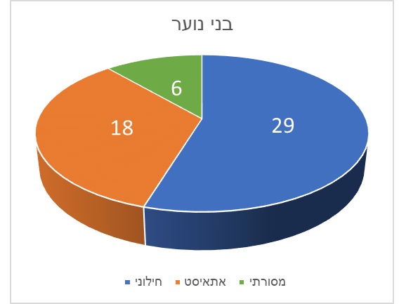

גרף 1 - התפלגות בני הנוער שהשתתפו בסקר
ניתן לראות בתרשים כי מרבית המשתתפים בסקר הגדירו את עצמם כחילונים או אתאיסטים, לעומת מיעוט דתי.

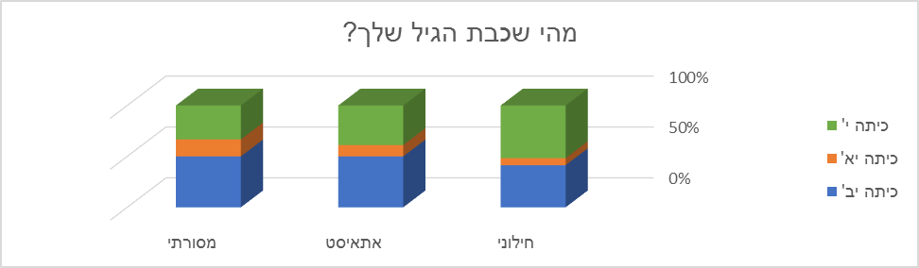
מכיוון שלשיוך הדתי של הנשאלים חשיבות רבה לאופי תשובותיהם, הגרפים בהמשך הניתוח מציגים את תשובות הנשאלים ביחס לשיוכם הדתי.

גרף 2 - שכבות גיל בני הנוער
בני הנוער היו כמעט כולם בכיתה י' או יב', בעוד שרק משתתפים מועטים היו תלמידי יא'.

חלקים מועטים מבני הנוער שלקחו חלק בסקר למדו בבתי ספר דתיים, גם מהמסורתיים שבהם.

גרף 3 - התפלגות זרם החינוך

תוצאות
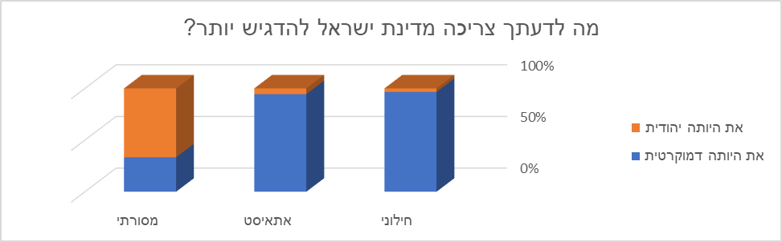

גרף 4 - סדר עדיפויות (נוער)
בקרב בני הנוער הלא מסורתיים נחלה הגישה כי מדינת ישראל צריכה להדגיש יותר את היותה דמוקרטית, בעוד שבקרב המסורתיים התקבלו תשובות יותר מעורבות. תוצאה זו אינה מפתיעה, שכן אלו שערכי היהדות לא מהווים חלק מרכזי בתפיסת עולמם לא ישימו את ערכים אלו מעל עקרונות הדמוקרטיה.

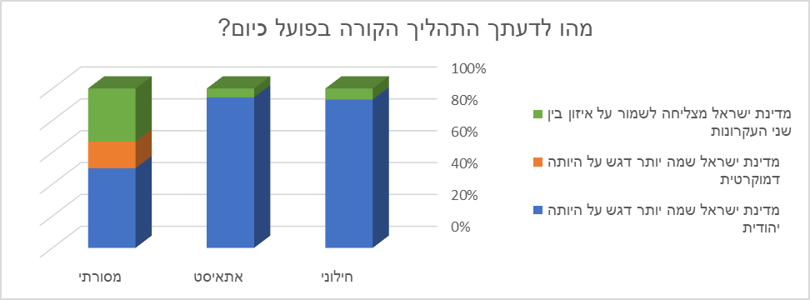

גרף 5 - סדרי העדיפויות בפועל (לדעת בני הנוער)
אצל הנוער ניתן לראות בבירור כי מעטים האמינו שמדינת ישראל מצליחה לשמור על איזון הגיוני בין שני העקרונות, ורובם המכריע של הנשאלים טען כי ישראל שמה יותר דגש על היותה יהודית. מדובר באותם חילונים ואתאיסטים שהאמינו כי המדינה צריכה להגיש יותר את היותה דמוקרטית. מכאן עולה תחושה שיש חלק בעם שמאמין שישראל לא פועלת על פי מערכת עקרונות צודקת, ונוטה להעדיף את הדת על פני הדמוקרטיה, ובפרט השוויון.

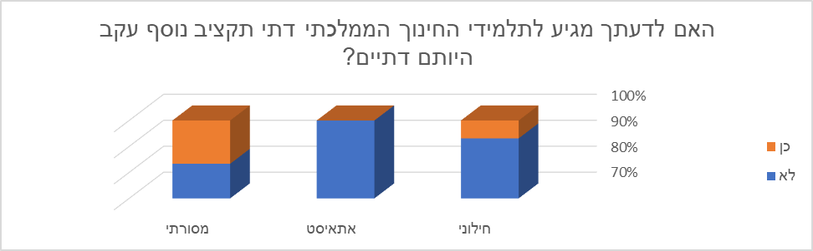

גרף 6 - זכאות לתקצוב נוסף (לדעת בני הנוער)
כצפוי, רובם המכריע של הנשאלים האמין כי תלמידי החינוך הממלכתי דתי לא זכאים לתקציב נוסף על סמך היותם דתיים, אלא אך ורק על פי מעמדם הכלכלי-חברתי. אף על פי זאת, רוב בני הנוער המסורתיים טענו שלתלמידי החינוך הממלכתי דתי מגיע תקצוב נוסף עקב היותם דתיים, עובדה שעולה בקנה אחד עם רצונם לשמר על תרבותם ואמונתם.

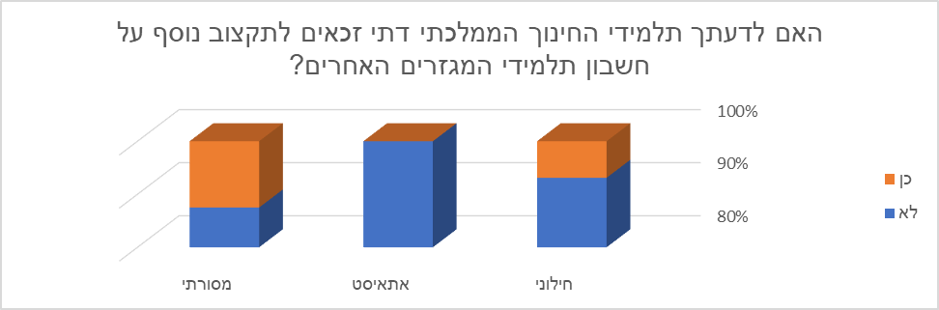

גרף 7 - זכאות לתקצוב על חשבון מגזרים אחרים (נוער)
תוצאות השאלה אינן מפתיעות, שכן למעשה כל מי שענה כי לדעתו לתלמידי החינוך הממלכתי דתי אינם זכאים לתקצוב נוסף על היותם דתיים, ודאי לא יענה כי הם זכאים לו על חשבון תלמידי המגזרים האחרים. כמו כן, עולה מן הגרף כי אלו שענו תשובה חיובית בשאלה הראשונה חזרו לעשות זאת בשאלה השנייה. מכאן נובע כי אותם בני נוער מכירים בעובדה כי התקצוב הנוסף לדתיים בא על חשבון המגזרים האחרים, אך מאמינים כי עדיין זו זכותו של המגזר הדתי לשמור על צורת חייו ועל המדינה לכבד זאת ולתמוך בו.

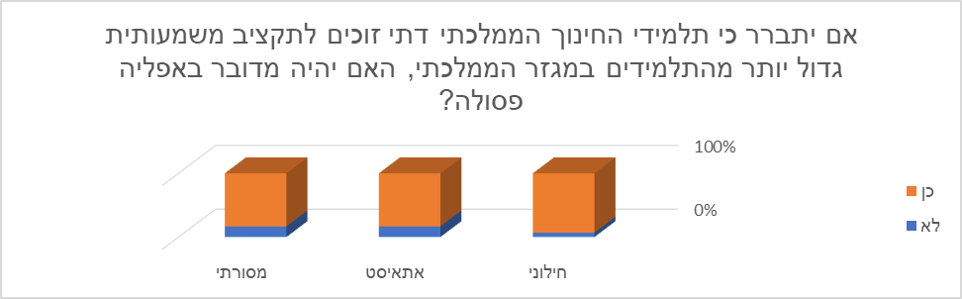

גרף 8 - התיחסות הנוער לתקצוב העודף
רוב מוחץ מבני הנוער האמינו שהמצב אותו תיארנו בסקירת הספרות לעומק מהווה אפליה פסולה. מכאן נובע שיש דעה גורפת שהיחס לו זוכה החינוך הממלכתי דתי לא מהווה אבחנה שנועדה לספק למיעוט את הצרכים המיוחדים שלו, אלא אפליה פסולה שמרחיבה את הפערים בחברה ומעצימה את אי השוויון בישראל.

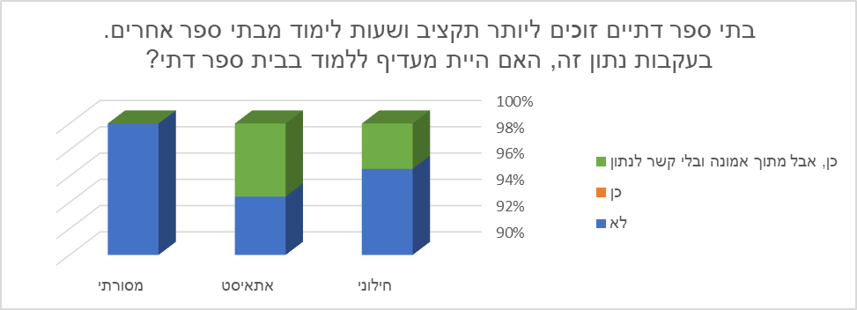

גרף 9 - השפעת התקצוב על בחירת בית הספר(נוער)
פעם נוספת ניתן לראות כי בודדים בחרו לענות תשובות שאין בהן הגיון של ממש - אחוז קטן מבני הנוער החילונים והאתאיסטים ענו כי היו מעדיפים ללמוד בבית ספר דתי מתוך אמונתם, וזאת אף על פי שהגדירו את עצמם שאנשים שאינם מייחסים חשיבות רבה לשימור המסורת והאמונה. למעט אותם בודדים, התוצאות הגיוניות ומסמנות טובות: אף אחד מהנשאלים לא הרגיש שהיחס לדתיים כל כך יותר טוב שהם היו מוכנים לעבור ללמוד בבית ספר דתי על מנת לזכות להטבות הנוספות.

שאלה פתוחה: אם מצויה פה בעיה, מה לדעתך יכול להיות פתרון לה?
בני הנוער הציעו שלל פתרונות הבאים להביע את אותו רעיון: הפרדת דת ומדינה ומעבר לשיטות תקצוב שמטרתן לצמצם את הפערים בחברה, ולא לתקצב קבוצה יותר או פחות רק על בסיס האידיאולוגיות והאמונות שלה.

סיכום הסקר
לסיכום, ניתן ללמוד מהסקרים שהציבור מכיר בכך שאין שוויון אמתי בחינוך, והוא מאמין שהמגזר החילוני מופלה לרעה לטובת המגזר הדתי בתחום החינוך. מהסקרים מסתמן כי הציבור מאמין שהממשלה בוחרת לשים יותר דגש על היותה של ישראל מדינה יהודית מאשר מדינה דמוקרטית. עובדה זו מזדהה עם אי שביעות רצונו של העם מהאופן שבו משרד החינוך מחלק את התקציב בין המגזרים: תקצוב עודף למגזר הדתי שבא על חשבון המגזרים האחרים. על אף חומרת המצב, תלמידי הציבור החילוני עדיין אינו חושב שהפערים גדולים מספיק בשביל שירצו לעבור ללמוד בבית ספר דתי.

סקר מבוגרים
הסקר למבוגרים שנערך לאורך חודש פברואר הופץ דרך הרשתות החברתיות לקבוצות של מבוגרים שאנו מכירים בעלי ילדים במערכת החינוך. על סקר זה ענו 52 נשאלים.

דמוגרפיה
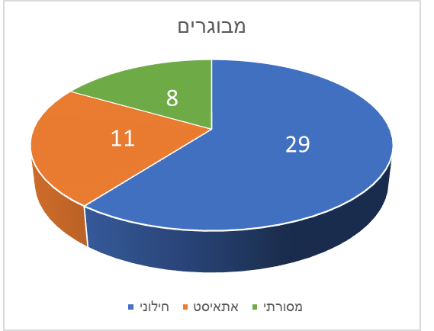

גרף 1 - התפלגות המבוגרים שהשתתפו בסקר

ניתן לראות בתרשים כי מרבית המשתתפים בסקר הגדירו את עצמם כחילונים או אתאיסטים, לעומת המיעוט הדתי.

באופן דומה לסקר בו השתתפו בני הנוער, לשיוכם הדתי של המשתתפים חשיבות רבה ולכן ניתוח התשובות לסקר יעשה ביחס לשיוך הדתי.

גרף 2- רמת ההשכלה
רובם המכריע של המבוגרים היו משכילים בעלי תואר, ולכן בפרט מדובר באנשים בעלי רקע במערכת החינוך.
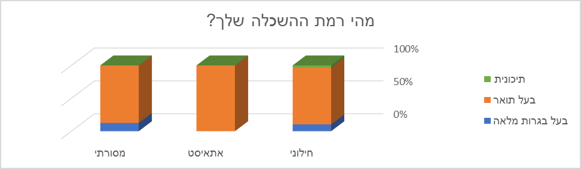
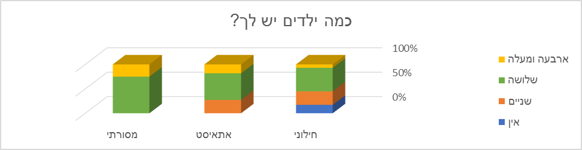

גרף 3 - מספר ילדים
לכמעט כל המבוגרים היו לפחות שני ילדים, ולכן יש לנתונים על הפערים בחינוך משמעות עבורם והשפעה עליהם, וניתן להניח כי הם בעלי דעה ועניין במתרחש במערכת החינוך.

תוצאות
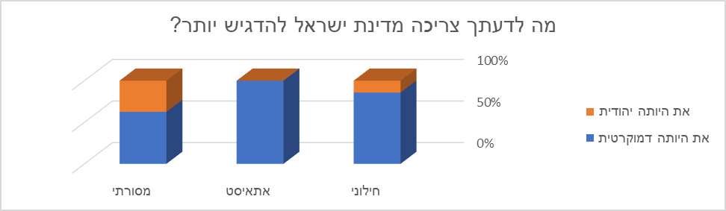

גרף 4 - סדר עדיפויות (מבוגרים)

בקרב המבוגרים הלא מסורתיים נחלה הגישה כי מדינת ישראל צריכה להדגיש יותר את היותה דמוקרטית, בעוד שבקרב המסורתיים התקבלו תשובות יותר מעורבות. תוצאה זו אינה מפתיעה, שכן אלו שערכי היהדות לא מהווים חלק מרכזי בתפיסת עולמם לא ישימו את ערכים אלו מעל עקרונות הדמוקרטיה.

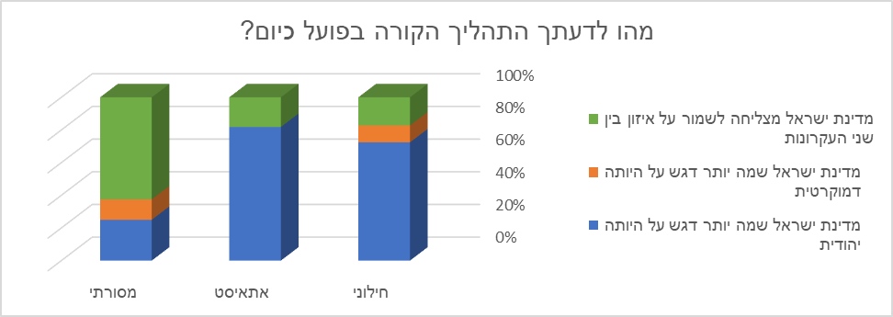
גרף 5 - סדרי העדיפויות בפועל (לדעת המבוגרים)

ניתן לראות כי מעטים מהמבוגרים האמינו כי מדינת ישראל מצליחה לשמור על איזון הגיוני בין שני העקרונות, ורובם המכריע של הנשאלים טען כי ישראל שמה יותר דגש על היותה יהודית. מדובר באותם חילונים ואתאיסטים שהאמינו כי המדינה צריכה להגיש יותר את היותה דמוקרטית. מכאן עולה תחושה שיש חלק בעם שמאמין שישראל לא פועלת על פי מערכת עקרונות צודקת, ונוטה להעדיף את הדת על פני הדמוקרטיה, ובפרט השוויון. בקרב אותו מיעוט מסורתי, האמין הרוב כי ישראל מצליחה לשמור על איזון בין שני העקרונות, כלומר כי אין בעיה בבסיס הערכים לפיו פועלת המדינה.

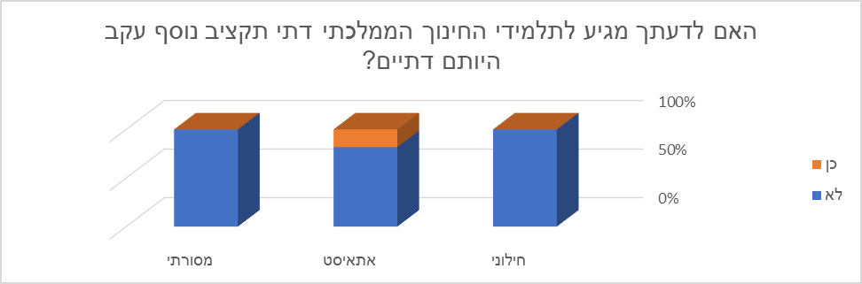

גרף 6 - זכאות לתקצוב נוסף (לדעת המבוגרים)

כצפוי, רובם המכריע של הנשאלים האמין כי תלמידי החינוך הממלכתי דתי לא זכאים לתקציב נוסף על סמך היותם דתיים, אלא בעצם אך ורק על פי מעמדם הכלכלי-חברתי. להפתעתנו, נוכחנו כלגלות כי גם המסורתיים טענו כי לתלמידי החינוך הדתי לא מגיע תקצוב נוסף על היותם דתיים, כלומר גם הם מרגישים שהשוויון עולה בחשיבותו על שימור הייחודיות.

גרף 7 - זכאות לתקצוב על חשבון מגזרים אחרים (מבוגרים)

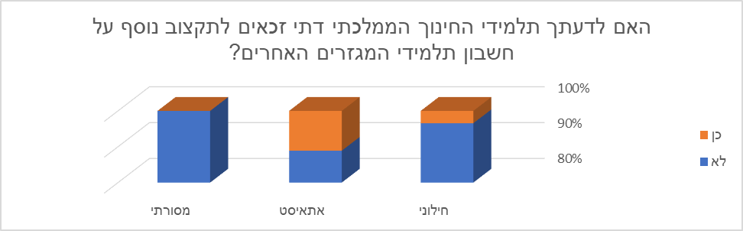
להפתעתנו הרבה, כאשר הוספנו לשאלה את הקבוצות שמהן נגזלים התקציבים לטובת התקצוב הנוסף לדתיים, חלה עלייה במספר התשובות החיוביות. ההסבר הכי הגיוני לכך שנשאלים ענו תשובות סותרות הוא שהם לא הבינו את אחת השאלות, או ניסו לחבל בסקר ולענות תשובות חסרות משמעות. זהו אחד החסרונות של עריכת סקר, אך המדגם היה מספיק גדול בשביל שעדיין נוכל לקבל נתונים בעלי משמעות. יתכן שרבים הבינו את השאלה כשאלה על מה שקורה בפועל, ולא על מה שהם מאמינים בו. אם זה המצב, התשובות נהיות משמעותית יותר הגיוניות, וניתן להסיק שרבים מהחילונים והאתאיסטים פשוט מרגישים שהמדינה מקצה לדתיים תקציב נוסף לחינוך שבא על חשבונם וחשבון ילדיהם.

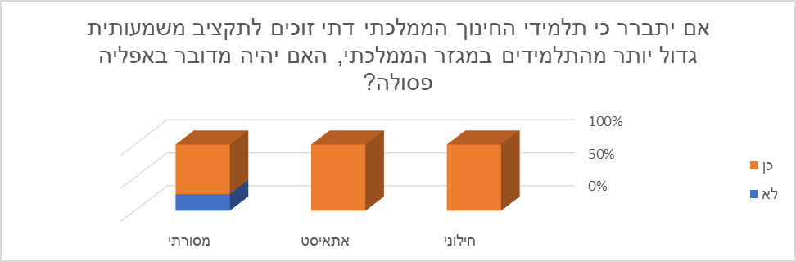

גרף 8 - התיחסות המבוגרים לתקצוב העודף

רוב מוחץ מהמבוגרים האמין שהמצב אותו תיארנו בסקירת הספרות לעומק מהווה אפליה פסולה. מכאן נובע שיש דעה גורפת שהיחס לו זוכה החינוך הממלכתי דתי לא מהווה אבחנה שנועדה לספק למיעוט את הצרכים המיוחדים שלו, אלא אפליה פסולה שמרחיבה את הפערים בחברה ומעצימה את אי השוויון בישראל.

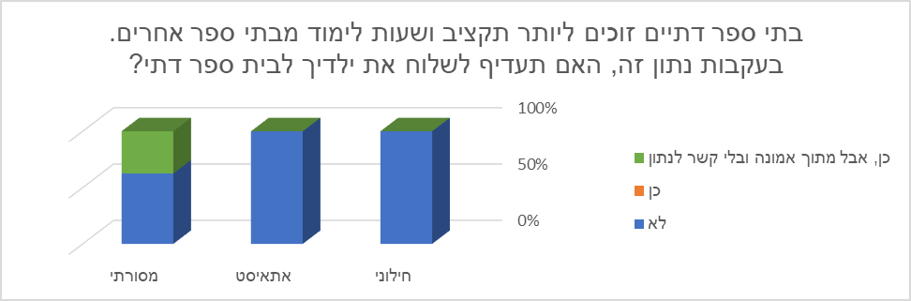

גרף 9 - השפעת התקצוב על בחירת בית הספר (מבוגרים)

אף נשאל לא הרגיש שהיחס לדתיים כל כך יותר טוב שהם היו מוכנים להעביר את ילדיהם ללמוד בבית ספר דתי על מנת לזכות בהטבות הנוספות. הנתון מראה כי אף על פי שהנשאלים מאמינים שהפער קיים, הוא אינו גדול עד לכדי מעבר זרם חינוך.

שאלה פתוחה: אם מצויה פה בעיה, מה לדעתך יכול להיות פתרון לה?
בעוד שהמבוגרים העלו הרבה הצעות פחות ישימות כמו החלפת ראש הממשלה והתקוממות אזרחית, חלק מהנשאלים כן העלו עקרונות שעל ישראל ליישם על מנת לפתור את הבעיה ואפילו כמה הצעות קונקרטיות לטיפול במצב כמו הפרדת הדת והמדינה והגדרת התקצוב על פי צרכים כלכליים ולא על בסיס מגזרי (הצעה שחזרה על עצמה מספר פעמים ומשקפת את רעיונות התקצוב הדיפרנציאלי). כלומר מהתשובות הפתוחות עלו הצעות לשינוי בגישה, אך לא פעולות מעשיות שהאנשים הפשוטים יכולים לבצע לגרימת שינוי במצב הנוכחי.

סיכום הסקר
לסיכום, ניתן ללמוד מהסקר שהציבור מכיר בכך שאין שוויון אמתי בחינוך, והוא מאמין שהמגזר החילוני מופלה לרעה לטובת המגזר הדתי בתחום החינוך. מהסקרים מסתמן כי הציבור מאמין שהממשלה בוחרת לשים יותר דגש על היותה של ישראל מדינה יהודית מאשר מדינה דמוקרטית. עובדה זו מזדהה עם אי שביעות רצונו של העם מהאופן שבו משרד החינוך מחלק את התקציב בין המגזרים: תקצוב עודף למגזר הדתי שבא על חשבון המגזרים האחרים. על אף חומרת המצב, הציבור החילוני עדיין אינו חושב שהפערים גדולים מספיק בשביל שירצה להעביר את ילדיו ללמוד בבית ספר דתי.

ניתוח הממצאים
טענתנו היא:
החינוך הממלכתי דתי ממשיך לקבל כיום תקצוב עודף שאינו שוויוני המרחיב את הפערים בחברה הישראלית במקום לצמצם אותם. במקום לתקצב על פי צרכיהם הכלכליים של התלמידים, בוחר משרד החינוך לתקצב את החינוך הממלכתי דתי תקצוב יתר, ולטענתנו אף יותר משעליו הם מצהירים.
נימוקים:
מתוך סקירת הספרות למדנו כי "חוק חינוך ממלכתי תשי"ג" וכן "חוק יסוד: כבוד האדם וחירותו" מבקשים לשקף מציאות בה אין העדפה לחלק מהתלמידים, אלא יחס שווה ומכבד לכל תלמיד. מכאן שאמור להיות שוויון גם בחלוקת התקציב בין הזרמים השונים, אך, המצב כיום שונה מכך. לפי מאמריהם של מיכל פעילן, שחר אילן, ליאור דטל ומיקי פלד הנתונים בשטח מראים תמונת מצב שונה לגמרי.
מתוך הסקרים עלה כי הציבור מודע לבעיה ומתנגד לתקצוב הלא שוויוני, ואף עלו בו מספר הצעות לתקצוב על פי מעמדו הסוציו-אקונומי של התלמיד (תקצוב דיפרנציאלי). מהסקר ניתן היה לראות בבירור כי אזרחי ישראל, בעיקר החילוניים שבהם אך גם המסורתיים והדתיים, הרגישו שאת הציבור החילוני מקפחים לטובת הדתי בצורה שאינה הוגנת.
מתוך הריאיון עם מר נחום בלס עלתה בעיית חוסר השקיפות אליה נחשפנו במהלך הכנת סקירת הספרות: אין מספיק נתונים גלויים בנושא התקצוב בחינוך בין המגזרים לביצוע מחקר תקין בנושא, ובמקום שמשרד החינוך או הלשכה המרכזית לסטטיסטיקה יאגדו את הנתונים הגולמיים לכאלו שהציבור יכול לנתח בזמן סביר, הוא משאיר את נתוני התקצוב גלויים למחצה וכך מחקרים פרטיים מגיעים לתוצאות לקויות או מוטות.
מתוך הריאיון עם בועז קולומבוס עלתה השאלה מדוע מקבל החינוך הממלכתי דתי יחס "מועדף". ניתנו מספר תשובות, שמתקשרות לכך שבמגזר הדתי יש נטייה להתפרש על שטחים מרוחקים ומבודדים (ההתנחלויות) ושתלמידי החינוך הדתי לומדים שעות נוספות מכיוון שהבגרות שלהם רחבה יותר והם זכאים לקדם ולשמר את תפיסת העולם שלהם. בלס אמר כנגד הטענה הזו כי גם בחינוך החילוני יש פילוסופיות ותפיסות עולם שאפשר לשמר, אך המדינה בוחרת להתעלם מכך.
מסקנתנו היא שהפערים בתקצוב החינוך בישראל אינם מבטאים תפיסה הוגנת ואובייקטיבית שמנסה ליצירת שוויון. במקום זאת הם יוצרים תגבור לא שוויוני לקבוצה מועדפת בחברה, ואי השקיפות בנתונים מאפשרת למצב זה להמשיך ולפגוע במגזר החילוני, גם כיום.

פתרון הבעיה
בדקנו כמה פתרונות אפשריים לבעיה. פתרון אפשרי אחד היה להוציא עצומה שמטרתה להעלות את המודעות לבעיות שגילינו לקהל הרחב ולבקש מממנו לדרוש יחד אתנו את פתרונן. באמצעות עצומה, לא רק שנעלה את המודעות הכללית לנושא, גם נקבל כוח כקבוצה גדולה של אנשים לצאת ולמחות. כקבוצה הכוח שלנו גדול יותר ודרישותינו ישמעו חזק יותר מאשר כיחידים. למרות זאת, פתרון זה נראה לנו חלקי בלבד. לפי ממצאי הסקרים שערכנו, הציבור מודע לבעיות הקיימות. הבנו שבסופו של יום דרך עצומה אינטרנטית לא יגיע השינוי, עלינו לעשות מעשה גדול יותר. הבנו שעלינו לקחת את הבעיה לדרג גבוה יותר.

לכן הפתרון המועדף על ידי הקבוצה הוא לכתוב מכתב לשר החינוך, נפתלי בנט. במכתב, נציג לפני השר את הנתונים שאספנו בנוגע להפרשים הכספיים הקיימים כיום בין המגזרים ונתאר את הבעיה הקיימת בנושא התקציב. נוסף על כך, נעלה במכתב את עניין בעיית השקיפות. נתעסק בכך שישנה בעיה קשה להשיג מידע בנוגע לתקציבים הממשלתיים המועברים למוסדות חינוך, ונדרוש שקיפות מלאה.
כוונת פתרון זה היא להעלות את המודעות של שר החינוך לבעיות שציינו ולפעול לתיקונן. נבקש מהשר להתייחס לבעיות אלה כתקלות ושעליו כנבחר ציבור ושר חינוך לבוא ולתקנן.

התוצר

מכתב לשר החינוך נפתלי בנט
הבעיה שעסקנו בה היא אי שוויון בחלוקת התקציב בין הזרם הממלכתי לזרם הממלכתי דתי. ביססנו את עמדתנו שקיימת בעיה ע"י כתבות ומאמרים ממספר מקורות. כמו כן, באמצעות ראיונות וסקרים אספנו נתונים מהשטח וראינו שיש צורך לפעול על מנת לשנות את המצב שכן, רוב הציבור סבור כי קיים אי שוויון.
מסקירת הספרות למדנו על החוקים העוסקים בנושא ועל האחראי לפתרון הבעיה שעלתה - שר החינוך.
לכן בחרנו לפנות אל השר במכתב ולבקש ממנו להתערב במצב על מנת לתקנו.

15.4.2018
לשר החינוך מר נפתלי בנט
משרד החינוך
כנפי נשרים 22, ירושלים

הנדון: בקשה לתיקון המצב בחלוקת התקציבים בין זרמי החינוך הממלכתי דתי והממלכתי

אנו תלמידים בביה"ס "גוונים" במועצה האזורית מנשה פונים אליך על מנת לתקן עוול בנושא חלוקת התקציב בין החינוך הממלכתי דתי לחינוך הממלכתי. בשנה האחרונה חקרנו במסגרת בדיקת עקרון השוויון את הסוגיה של מתן התקציבים לזרמי החינוך השונים. קראנו מחקרים שונים, ראינו מומחים בנושא וגיבשנו מסקנות.

מצאנו כי קיימים הבדלים בהקצאת התקציב שאינם מוצדקים. כלומר, בחינוך הממלכתי דתי קיבלו תקציב גדול בהרבה מעבר לעלות שעות התפילה והכיתות הקטנות הנוצרות מההפרדה לבנים ובנות. לפי בדיקה שנעשתה ההפרש בין התקציב הממוצע לילד בחינוך הממלכתי דתי לממלכתי מגיע ל-5000 ש"ח בקירוב. זהו סכום עצום לכל הדעות.

מראיונות שקיימנו עם בועז קולומבוס, מנהל החינוך הממלכתי דתי במחוז ההתיישבותי ועם נחום בלס, מומחה לתחום החינוך, הבנו את הבעייתיות בשיטת התקצוב הנוכחית. בנוסף לראיונות ערכנו גם שני סקרים, בקרב מבוגרים ונערים, אשר שניהם גילו כי הציבור סבור שקיים אין שוויון קבוע בנושא זה וחייבים לפעול כדי לתקנו.

אנחנו פונים אליך, האחראי הישיר לתחום החינוך במדינה וכאדם בעל ההשפעה הרבה ביותר בתחום זה, בבקשה שתנחה את חלוקת התקציב מעתה והלאה בצורה שוויונית שאין בה הפלייה לרעה של אף זרם חינוכי.

אין סיבה שבמדינה דמוקרטית, יתקיים מצב לא שוויוני בתחום החשוב מאוד של החינוך. ערך השוויון הוא אחד הערכים הבסיסיים ביותר עליהם מושתת הדמוקרטיה.

בכבוד רב ותודה מראש,
תלמידי ביה"ס המקיף גוונים
יובל שי, דנה שהרבני וניצן גל

העתקים:
מנהלת בית הספר – זהר בן שימול
רכז אזרחות – אלדד נאור

רפלקציות

דנה שהרבני

תיעוד עבודת הצוות
בתחילת העבודה, אני ושאר חברי לקבוצה ראינו בעבודה אפשרות לחקור נושא שבאמת מעניין אותנו.
לאחר שבחרנו לחקור את נושא אי השוויון בחינוך, הוחלט שהתחום בו נתמקד הוא הפערים התקציביים בין החינוך הממלכתי דתי לחינוך החילוני. למרות שבהתחלה הלכנו לכיוון החינוך העצמאי, הבנו דיי מהר שכמות המידע בנושא זה היא דלה מכדי שנעשה עלייה את העבודה.
בשלבים הראשונים של מטלת הביצוע הייתה תחושה בקבוצה שכולנו משתפים פעולה באופן שווה. בשלב סקירת הספרות התעוררו הבעיות הראשוניות. בהגשה הראשונה של סקירת הספרות שלנו למורה קיבלנו מספר רב של הערות ותיקונים. דבר זה עורר בהלה מסוימת מהמחשבה שמטלת הביצוע לא תהייה 'משימה שבקטנה' אלא, משימה בעלת כובד. כך ירדה לניצן ולי המוטיבציה בעבודה.
כשהגענו לחלקים מרכזיים יותר במטלה ממש הרגשנו שנעלמה תחושת הקבוצה המאוחדת שחשנו בהתחלה ובחרנו לחלק משימות אחד לשני מאשר לעבוד יחדו. בחלוקה הראשונה אני וניצן היינו אחראיים על סקירת הספרות ויובל היה אחראי על ביצוע הסקרים וכתיבת הראיונות. כשמישהו סיים חלק בעבודה הוא קיבל משימה חדשה, כך למשל אני הייתי אחראית על הפצת הסקרים, פתרון הבעיה וחלקים מניתוח הממצאים. בחירה זו הייתה לטעמי נכונה לנו. שלושתנו בני נוער עסוקים למדי ולמצוא זמן שכולנו פנויים הייתה משימה קשה מאוד.
בחירה זו הביאה איתה קשיים מסוימים, היה קשה יותר לשוחח ולהתייעץ לגבי התלבטויות בעבודה עם חברי הקבוצה כשכל אחד עסוק בתפקידו האישי, מה שבסופו של דבר יצר מעיין פילוג בעבודה.

תיעוד אישי
כשהיינו צריכים לבחור את נושא העבודה היה לי ברור שנלך על תחום החינוך. אני מאוד מאמינה בחינוך ורציתי לגלות את הנקודות בהן לא מתאפשר לכלל האוכלוסיות בישראל רמת חינוך שווה.
אני מאוד התרגשתי בהתחלה מהמטלה. הרגשתי כי יש לי אפשרות חד פעמית להביע את תחושותי כלפי אי הצדק בחברה הישראלית דרך עבודה בית ספרית.
מהר מאוד העבודה איבדה מה'זוהר' שלה, וראיתי בה עוד משימה ברשימת המשימות הבית ספריות. פתאום העבודה לא הייתה רק רעיון ועמדה היא הפכה לאחריות אמתית על חלקים בעבודה. מה שאילץ אותי להתמודד עם דברים שלא כל כך נהניתי לעשות, כמו לחפש אחר מקורות מידע, להכין סקירה ועוד..
העבודה בצוות הייתה גם טובה וגם קשה. מצד אחד החלוקה של המשימות עזרה לי מאוד, וחברי הקבוצה עזרו לי בכל בעיה שהייתה לי. מצד שני, המון פעמים הרגשתי שאני מתסכלת את שאר הקבוצה עם השאלות שלי, ובנוסף ההגעה להחלטות משותפות הייתה מורכבת לנו.
בשלב הראיונות חזרה ההתלהבות מכך שנעשה דיון בנושא זה עם אנשים שעוסקים בחינוך הישראלי. לדעתי הייתי מרכזית בשלב הראיונות ושאלתי שאלות מכוונות שקידמו את הדיון. בנוסף הייתי אחראית בעבודה על סקירת הספרות, ניתוח הממצאים ופתרון הבעיה.

בסופו של דבר, למרות שהמטלה הפכה ל'עוד עבודה', שמחתי לעשות עבודה בנושא לבחירתי. אני שמחה מהפתרון שלנו ומקווה שנקבל תשובה משר החינוך בנוגע לעבודתנו.

ניצן גל

תיעוד עבודת הצוות
שלושתנו החלטנו לעשות יחד את העבודה עוד לפני שהיא ניתנה. כשהמורה הציג לנו את הנושא הכללי התלבטנו במה לבחור, למזלנו שלושתנו התעניינו באותו תחום – חינוך. חקרנו באינטרנט על מצב החינוך במדינה וכך בחרנו את הנושא שלנו. אני חושב שבשלבים הראשונים של מטלת הביצוע היינו קבוצה יעילה מאוד שהתקדמה בהתאם. חילקנו את העבודה בצורה שווה, בהתחלה עשינו את רוב כל החלקים ביחד. הרגשתי ששיתפנו פעולה ובזכות יובל הצלחנו להפוך את המפגשים ליעילים במקום לבזבז את הזמן כמו קבוצות אחרות. בהמשך העבודה אפשר להגיד ש-"הורדנו רגל מהגז" והתחלנו להתעכב בביצוע המטלות. אני שמח שבזמן שביצענו את הראיונות והבנו שאנחנו במצב לא טוב כל חברי הקבוצה התעשתו והצלחנו להדביק את הפערים. ההחלטה שבאמצעותה הצלחנו הייתה לפי דעתי לחלק את העבודה בינינו ושכל אחד יסיים את חלקו בבית.

תיעוד אישי
אני מרגיש שתרמתי לקבוצה בשלבים היותר מאוחרים של העבודה. בהתחלה אני לא התלהבתי מנושא העבודה - פערים תקציביים בין החינוך הממלכתי דתי לחינוך הממלכתי כי הוא היה נראה לי משעמם ולא מעניין, אבל כאשר נכנסנו לתוך הנושא וחקרנו גיליתי שהנושא דווקא מעניין אותי. אני שמחתי שהקבוצה שלי לא כעסה עליי על כך שלא מאוד עזרתי בהתחלה והם הבינו את זה שלא התחברתי לנושא בהתחלה. בהתחלה אני לא הייתי מאוד מרוכז ולכן יותר השקפתי על חברי הצוות שלי מאשר עזרתי להם. אחר כך לעומת זאת אני התחברתי לנושא והעניין של בעבודה גרם לי להשקיע בה הרבה זמן. אני חושב שבסופו של דבר תרמתי כמו השותפים שלי ויש לי חלק מכובד בהצלחתה של העבודה. משלב הראיונות אני עשיתי הרבה מן העבודה בבית ובבית ספר שיתפתי את החברים שלי בהתקדמות שלי. העבודה עזרה לי לפתח כישורים לעבודה בצוות, להבין איך מסכמים מספר מקורות מידע וגם איך עובדים בצוות.

יובל שי

תיעוד עבודת הקבוצה
אני מרגיש שבזמנים שבהם היינו יושבים על העבודה היינו מתקדמים בקצב מצוין ומצליחים להישאר יעילים. לצערי היו מרווחים בין שלבי העבודה האלה, מה שגרם ללחץ מסוים להישאר בקצב עבודה טוב. לו היינו פורסים את העבודה לאורך השנה, היינו חוסכים לעצמנו הרבה לחצים. בסופו של דבר עמדנו בכל לוחות הזמנים שהציב אלדד המורה, אך היה לחץ להספיק את המשימות שנדרשו בזמן. חלוקת התפקידים בסופו של כל מפגש עבודה תרמה מאוד ליכולת שלנו לפרוס את העבודה לאורך השבועות ולעבוד עצמאית.
הדיונים שקיימנו בקבוצה עזרו לנו לגבש את אופי העבודה ולבנות תמונה משותפת שלה. כל אחד מחברי הקבוצה טרם רבות לאופי העבודה והכניס אליה חלק ייחודי שלו על בסיס דעותיו ותפיסת עולמו. בתור קבוצה קטנה עם יחסים טובים, הצלחנו לנהל דיונים בהם כל מי שרצה להביע את דעתו ולהשפיע הצליח והתקבל. חברי הקבוצה נהגו בי בסלחנות כשביקשתי שייקחו ממני חלק מהמשימות שלי (לדוגמה בשלב של התיקון החוזר) ואפילו כשאיבדתי בצורה מרגיזה למדי את אסופת הדפים עם ההערות של אלדד המורה, אותה הייתי אמור לתקן.

תיעוד אישי
מאוד השתדלתי לעמוד בלוחות הזמנים שהוטלו עלי על ידי שאר חברי הקבוצה ואלדד, והקפדתי להעיר לחברי לקבוצה ולהזכיר להם לקיים את המוטל עליהם ולעמוד בזמנים. חברי הקבוצה היו מאוד סובלניים כלפי, ואני מעריך שאני הייתי סובלני כלפיהם משמעותית פחות מאשר הם כלפי.
עריכת המטלה וסיכום הסקרים השונים הוטלו עלי בגלל יכולות העריכה שלי, ותפקיד המראיין המרכזי הוטל עלי בגלל העניין שהבעתי בנושא העבודה, עניין שאפשר לי להעלות שאלות נוספות לאורך הראיונות ולנהל דיון.
מכיוון שמוניתי לעבוד על הסקר לקחתי חלק קטן יחסית בהכנת הסקירה, מה שמנע ממני לכתוב חלקים מהעבודה שדרשו מסקנות מהסקירה. חלקים אלו הופקדו בידי חברי לקבוצה שביצעו אותם היטב.
הייתי מרוצה מהאופן שבו עבדנו ביחד ומהאופן שבו כל הקבוצה נרתמה למען העבודה, בעיקר לקראת סופה. כמו כן, הייתי מרוצה מהאופן שבו דיוני הקבוצה עברו. לא היו ריבים משמעותיים, ואף שהיו לעיתים תקלות בעקבות חברי קבוצה שנעדרו ולא יכלו לעבוד יחד בבית הספר, הצלחנו להתגבר על כך ולסיים את העבודה בשיתוף פעולה.
איבוד הדפים עם ההערות הקשה על העבודה לקראת סופה, ונאלצתי לשחזר מזיכרוני ככל שיכולתי את אשר אבד. למרות זאת, הצלחתי לתקן את החלקים שהוטלו עלי במידה שמשביעה את רצוני (מדובר פחות או יותר באותם החלקים שעליהם עבדתי בגרסה הראשונה של העבודה).

נספחים
תמליל ראיון עם בועז קולומבוס, מחמ"ד במחוז ההתיישבותי, 18\2\28

המראיינים- דנה שהרבני ויובל שי

שאלה: שלום, מה קורה?

תשובה: בסדר

שאלה: קודם כל אני רוצה לומר לך תודה שהסכמת להתראיין עבורנו. במסגרת תפקידך כראש החינוך הממלכתי דתי במחוז ההתיישבותי אנו רוצים לשאול אותך כמה שאלות ונשמח אם תוכל לענות עליהם.

תשובה: אוקי בשמחה אני אתכם

שאלה: האם ידועים לך סדרי עדיפויות במתן תקציבים לחינוך הממלכתי העברי מול החינוך הממלכתי הדתי?

תשובה: נגיד ככה, עקרונות החלוקה הם שווים, יש הבדל גדול בין החינוך הממ"ד לחינוך הממלכתי שנובע מתכנית הלימודים, בעיקר בחטיבה העליונה לקראת הבגרות. תלמיד בחינוך הממ"ד מחויב במסגרת הזכאות שלו לתעודת הבגרות ללמידה של מספר יח"ל נוספות, סה"כ 4 יח"ל נוספות.

שאלה: יח"ל של מה?

תשובה: בעיקר בתחום הקודש, מה שנקרא מקצועות הקודש. בתנ"ך תלמיד בחמ"ד מחויב ל-3 יח"ל בעוד שבחינוך הכללי מחויב ל-2 יח"ל בלבד. בנוסף לכך, הוא מחויב לפחות לעוד 3 יח"ל בתורה שבע"פ. החובה הזאת יוצרת פער שבסופו של דבר תלמיד בחמ"ד צריך ללמוד יותר, ממילא גם תקצוב בתי הספר מתקצב שעות הוראה יתרות כדי להשלים את הפער. מלבד זה עקרונות התקצוב הם שוויוניים ודומים בין שתי הזרמים. עכשיו במהלך היום ישנם תפילות, מאחר ובמוסד ממלכתי דתי מתקיימות תפילות כזמן תוספתי בשעות הלימודים הרגילות לפעמים הן מתחילות קצת לפני יום הלימודים ב-7:30 או שיום הלימודים מתחיל מאוחר אז גם פה במסגרת הסכמי השכר עם המורים הוכר צורך מאחר ובזמן התפילה נמצא איש צוות/מורה עם הכיתה גם אז צריך לתגמל את המורה עבור השיהות עם התלמידים בכיתה. אז גם פה יכול להיות הסבר אבל שוב אני אומר, גם פה זה הסבר שבסופו של דבר הוא הבדל בתקצוב, אבל הוא תמורת השעות הנוספות שתלמידים נמצאים, בבית הספר ומורים/אנשי צוות נמצאים איתם.

שאלה: כשהסתכלנו בחוק התקציב ראינו שההבדלים שאמורים להיות אינם כמו מה שקיים בשטח. מהנתונים בשטח עולה שבתי הספר מקבלים יותר מאשר הם אמורים לקבל. האם אתה יכול להסביר זאת?

תשובה: זה נכון עבור כלל בתי הספר, על מנת לתת חינוך טוב יש כל מיני צרכים לדוגמה בית הספר מתוקצב לפי מה שנקרא תקציב בסיס ויש מה שנקרא תקציבים תוספתיים לפי כל מיני מפות צרכים. למשל מדינת ישראל החליטה שהיא רוצה לעודד תלמידים לעשות 5 יח"ל במתמטיקה אז היא נותנת תוספת תקציבית לצורך העניין הזה. גם כאן אם יש מקרים שהמדינה או משרד החינוך החליטו שהם רוצים לעודד יותר תלמידים ללמוד בתחומי לימודי הקודש העמקה נוספת או יחידות נוספות. לדוגמה רוב התלמידים בחינוך החמ"ד עושים בגרות לא של 3 יח"ל בתורה שבע"פ או בגמרא אלא 5 יח"ל באופן יחסי. גם פה המדינה אומרת שאם בתי הספר מעוניינים להציע לתלמידים מגוון רחב יותר היא מוכנה לסייע להם בתקצוב. פה זה שוב לא על בסיס קבוע אלא על בסיס של צרכים שהמדינה רואה לנכון או החברה הישראלית רואה לנכון ונכונות להיענות לבקשות שעולות מהשטח.

שאלה: אז בעצם המדינה באה ואומרת שיש תלמידים שרוצים ללמוד גמרא ותורה שבע"פ אז היא מעניקה לבתי ספר את התקצוב הנוסף מאשר לחינוך הממלכתי.

תשובה: כן כמו גם שאם יש בתי ספר בחינוך הממלכתי שרוצים לדוגמה תגבור לימודי אומנות או לימודי ארץ ישראל או דברים כאלה אז גם שם יש במקביל אפשרות לקבל מה שנקרא שעות תוספתיות או תקציבים נוספים. מה שאני רוצה לומר זה שהעקרונות הם עקרונות שוויוניים ושווים לפחות לפי הבנתי. לפעמים שמסתכלים בספרי התקציב ובנתונים הכמויות או הפרופורציות לפעמים שונות, אבל העקרון הוא אותו עקרון.

שאלה: אני מסכימה איתך שמבחינה עקרונית הרעיון הוא לאפשר לכל בית ספר לתת אפשרויות לתלמידים שלו אבל בעצם התוספת לפי הנתונים שבאמת אנחנו ראינו וקראנו, הבדלים שבתי הספר מקבלים והחישובים שהמשרד לחינוך עושה מבחינת כמה כסף כל בית ספר אמור לקבל לפי כל התוספות האלו- נראה כאילו הם מקבלים יותר כסף מאשר מה שכתוב בחוק. אני ממש אשמח להבין בדיוק כי גם בתי ספר שמקבלים תקציב נוסף על לימודי אומנות, לא בהכרח דברים שקשורים ללימודי קודש, אבל אני לא הבנתי מאיפה התקציב הנוסף. על מה הוא יוצא?

תשובה: לא אז אני אומר שבבסיס התקציב התוספתי או הנוסף הוא בגלל שהם לומדים יותר. זאת אומרת שאם בבית ספר בחינוך הממלכתי כיתה אמורה ללמוד 45-50 שעות בשבוע, לצורך העניין אני וכלל בזה גם שעות אורך וגם שעות רוחב כאילו הקבצות ומגמות וכו', סתם לדוגמה, אז אותה כיתה עם אותה כמות תלמידים בחמ"ד צריכה ללמוד במהלך השבוע או במהלך שנות לימודי התיכון עוד 4 יח"ל נוספות. עכשיו כל יחידה מוגדרת כשלוש שעות, כדי ללמוד יחידת לימוד לבגרות מדינת ישראל מגדריה את הצורך בשלוש שעות. כלומר מלכתחילה צריך תקצוב גדול יותר כי הדרישה לזכאות לבגרות היא לפחות עוד 12 שעות שמתפרסות על פני 3 שנים. שזה פחות או יותר 4 שעות בשנה וזה הבסיס ככה.

שאלה: נכון, אז למה לא מוסיפים לחינוך הממלכתי עוד שעות לימוד?

תשובה: מכיוון שבחוק הזכאות לבגרות שזה הבסיס בא ויצר הבחנה ומקורה בחוק החינוך הממלכתי והזרמים שבו משנות החמישים, בטח למדתם עליהם. בתקופת בין גוריון הוחלט שיהיו זרמים שונים בחינוך. כל זרם אופיין בכל מיני דברים שקשורים גם בזהות ותפיסת עולם וגם בתכנית לימודים, תכנית הלימודים בחמ"ד הוגרה כך שהיא כוללת את כל לימודי הליבה שבמדינת ישראל והוסיפה עליהם עוד נדבך שהוא בעצם תוספת של לימוד הקודש, שזה בעצם המקור לכל הפער וההבדל. ובאמת, היום נער או נערה כמוכם בכיתה י"ב יש לו עוד 4 יח"ל שהוא צריך לעשות. אם זה טוב או לא טוב זו שאלה אחרת, אבל זה מה שהחליטה מדינת ישראל בהגדרה של הזרמים.

שאלה: אוקי, אני מבינה.
אני יובל, אז בעצם אתה אומר שהשווין הוא נובע מההבחנה שבחוק הזכאות לבגרות ובחוק החינוך הממלכתי שאומר שהם זכאים לשעות נוספות.

תשובה: אפשר להגיד זכאי לשעות נוספות ואפשר להגיד שהם מחויבים לשעות נוספות כדי להיות זכאים לבגרות.

שאלה: מנקודת המבט שלך אתה לא מרגיש שיכלו ליצור איזשהו תיקון בדרישות של החינוך אם בכל זאת היו דורשים מהחינוך הממלכתי גם שעות נוספות במקצועות אחרים כדי ליצור איזשהו שוויון בדרישה.

תשובה: מבחינת נקודת המבט של התלמיד- אפשר להגיד שזה אי שוויון הפוך, כי דורשים מתלמידי הממ"ד ללמוד יותר שעות מהחינוך הממלכתי.

שאלה: נכון

תשובה: בהיבטי תקציב זה עולה יותר למדינה, בהיבטי מחויבות זה דורש יותר מהתלמיד, אלו הם שני צדדים של אותו מטבע. עכשיו פה בסוף צריך לומר זכותו של כל תלמיד או של כל משפחה לבחור את זרם הלימוד שהיא רוצה, אני אגיד בסוגריים שתלמיד או תלמידה שבוחרים בחמ"ד מתחייבים לאיזשהו קוד של מחויבות דתית ודאי בתוך כותלי בית הספר אבל זו סוגיה נפרדת. אך מאחר והבחירה קיימת אני חושב שלא נפגעת הזכות לשיווין כי התלמיד יכול לבחור. אם הוא אומר שפה דורשים ממני יותר ואני לא רוצה אז הוא יכול ללכת לחינוך הממלכתי. עכשיו למה לא משווים את הדרישה במערכת הממלכתית במקצוע בשעות נוספות מכיוון שבסוף המדינה מנסה למצוא איזשהו איזון, כדי לאפשר זכאות לבגרות מצד אחד עם תביעה שבאמת מאפשרת את הזכאות לבגרות אך מצד שני לא מכבידה יותר מדי. עכשיו, מה שקורה בח"מד בגלל שהתפיסה של החמ"ד היא שבוגר החמ"ד צריך לצאת מבית הספר עם יותר מאשר ציונים, אלא גם פיתוח של איזשהו עולם או מחויבות דתית ערכית כלפי תפיסת עולם שבסופו של דבר זה המטרה של המקצועות השונים להקנות להם את הערכים הללו. הכלי במערכת בית ספרית חינוכית הוא מבחני הבגרות, כמו גם בבית ספר ממלכתי יש גם המון חינוך וערכים וחוויות ואווירה שיוצרת זהות לא רק דרך מבחני בגרות, אלא דרך אווירה בית ספרית. על בסיס זה נמצא העיקרון או התפיסה.

שאלה: אני רוצה טיפה לשנות נושא, זה נתון ידוע שהכיתות בחמ"ד הן קטנות יותר. מכיוון שיש חלוקה של בנים ובנות. זה יוצר מצב שיש יותר כיתות, ולכן הם מקבלים תקצוב שונה. נוצר מצב שבתי ספר עם כיתות קטנות מקבלים יתרון גם לימודי וגם תיקצובי. אני רוצה לשאול אותך מה דעתך בנושא?

תשובה: תראה, נכון שממוצע תלמידים בכיתה של החינוך הדתי הוא נמוך יותר. יש לזה שתי סיבות: סיבה אחת קשורה להפרדה שיותר מצויה בחינוך העל יסודי מאשר ביסודי. סיבה שנייה שאני חושב שהיא יותר מהותית היא סיבה כמותית. זאת אומרת שיש סוג של מתח. כמות האוכלוסייה הדתית בארץ היא יותר קטנה. אם נשים שנייה בצד את החינוך החרדי, בחינוך הממלכתי דתי ריכוז האוכלוסייה לא גבוה, כלומר אין הרבה דתיים אך הם מאוד מפוזרים. הוא לא דומה לחינוך החרדי שנמצא בריכוזים מאוד גבוהים והוא מפוזר על פני כל הארץ. מצד אחד אתה רוצה לתת שירות סביר למישהו שרוצה חינוך דתי מבחינת מרחקים, נסיעות וכולי, אך מצד שני אתה לא יכול לכל 10 תלמידים בכיתה בית ספר. לכן בסה"כ יוצרים מדיניות שמנסה להיות כמה שיותר מאוזנת: מצד אחד החינוך הדתי זוכה ליותר בתי ספר ולכן הם יותר קטנים באופן יחסי, ומצד שני חלק באים וטוענים: למה אתם מאלצים אותי לנסוע מרחק הרבה יותר גדול לבית הספר מאשר נער בחינוך הממלכתי כיוון שאתם לא מאפשרים לי חינוך על פי תפיסת עולמי קרוב לבית? בסוף המדינה בוחרת להיפגש באמצע: לחינוך הדתי יש יותר בתי ספר וכתוצאה מכך כיתות יותר קטנות, אך השירות שניתן לציבור הדתי מבחינת קירבה ורמה של בית הספר הוא פחות טוב מזה שמקבל הציבור החילוני. זה ניסיון להוגנות ושיוויון שהוא פשרה משותפת.

שאלה: ובתפיסה שלך אין הטייה לאחד הצדדים?

תשובה: אני אגיד משפט עקרוני: בדמוקרטיה יש זכויות לרוב ויש זכויות למיעוט. בסוגיה הזאת, יש למיעוט זכויות נוספות, כדי לאפשר לו לחיות בתוך הרוב בצורה שמאפשרת קיום סביר ולמנוע מצב שבו המיעוט לא מסוגל לחיות בחברה ולא מקבל את מה שהוא צריך ונמצא בסדר הערכים שלו מאוד גבוה בצורה שהיא סבירה. נכון שבסופו של דבר זה יוצר איזושהי הטייה, כמו לדוגמה מה שהעלתם שממוצע התלמידים בכיתה דתית הוא יותר נמוך. זו תוצאה של ההכוונה לתת עדיפות למיעוט כדי לאפשר לו לחיות בצורה שמכבדת את תפיסות העולם והערכים שלו. כן חשוב לי לומר שבהיבט התקציבי, במוסדות של החטיבה העליונה המדינה מתקצבת לפי כמות התלמידים. לכן כאשר הכיתה קטנה, בית הספר מקבל פחות. גודל הכיתה הוא שיקול פנימי של בית הספר.

שאלה: אתה צודק, אם כי עצם זה שנפתחים הרבה בתי ספר קטנים מאפשר לו להקים כיתות קטנות ולקבל יתרון לימודי לא?

תשובה: כן אבל בוא נגיד ככה- פה זה עניין שהוא גם כלכלי וגם תפיסתי: בית ספר גדול יכול לאפשר לתלמידים שלו מגוון ושירות יותר טובים. בבית ספר קטן יש פחות תלמידים בכיתה אבל השירות שהוא נותן
לתלמידים, כמו מגוון המגמות, הוא מוגבל. לכן יש כאלה בציבור הדתי שטוענים "אנחנו מופלים לרע-
אין לנו בתי ספר גדולים ולכן אנחנו לא מקבלים את אותן אפשרויות ואת אותם שירותים שנותנים בתי
הספר הגדולים" ושם זה חוזר לאותה נקודה שיש ניסיון לייצר הוגנות ושוויון אופטימליים. הם מן
הסתם לא יהיו מקסימליים, אבל אופטימליים.

שאלה: כן. אז בעצם שני הצדדים מרגישים שהם מקופחים כי הצד השני מקבל את מה שהוא לא מקבל.

תשובה: כן. את הסיפור על סדום למדתם בספר בראשית נכון? אתם מכירים?

שאלה: כן כמובן.

תשובה: אז בסדום אומרים שכולם היו שווים, אז יש סיפור שאומר שהיו שמים מיטה אחידה לכולם, ואת מי
שהיה קצר מדי עבורה היו מותחים ומאריכים אותו, ומי שהיה ארוך מידי היו מכווצים אותו ומענים
אותו כדי שיתאים בדיוק למיטה. זה הביטוי שנקרא "מידת סדום"- כולם שווים באופן מוחלט. צריכה
להיות התייחסות והבנה של קצוות בעלי צרכים אחרים. אני חושב שגם פה, גם כשמדברים על חינוך,
לא כולם צריכים בדיוק את אותו הדבר ואותו חינוך. לדוגמה: היום מדינת ישראל מבינה שבחינוך
הבדואי, בעיקר בדרום, חייבים לתת תוספות ואין היום שוויון בחינוך הבדואי. תלמיד בדואי בדרום
מקבל היום תקצוב הרבה הרבה יותר גדול מאשר תלמיד כמוך או כמו הבן שלי. זה תוצר של אפליה,
או של חסכים, או של פערים שנפערו למשך הרבה מאוד שנים, אבל אם אנחנו רוצי לקיים חברה
צודקת, שוויונית, והוגנת, אנחנו חייבים לעשות את התיקון הזה. והתיקון הזה קורה, וכנראה שטוב
שכך. אם כי אנחנו צריכים לשים לב להבדל בין ההעדפה המתקנת של הבדואים, שמהווים מיעוט קטן
מאוד בישראל והתגבשו להם פערים מאוד גדולים בינם ובין שאר החברה הישראלית, ובין האבחנה
של המגזר הדתי, שהוא בסופו של דבר לא ממש מיעוט, אלא מהווה מסה רצינית מהחברה בישראל.
כמובן, בוודאי. יש הבדל מאוד מהותי וגדול, ולכן התפיסה או ההחלטה איך להתייחס למגזר הדתי
שהוא גדול, והוא מתוקצב, ואם נאמר את האמת הוא עומד על זכויותיו ודורש שיאפשרו לו לחנך על
דרכו עוד מקום המדינה. זאת אומרת, זו סוגיית ליבה שבה עסקו בתחילת שנות החמישים. ברור
שאנחנו נמצאים במקום אחר, אבל חלק מההבדלים המובנים שדיברנו עליהם קודם עוד קיימים. לכן
אני אומר שכל אחד... אם אתה שואל אותי... התפקיד שלי הוא במדינת ישראל , אני עובד במשרד
החינוך. אני מחויב כלפי כל המערכת באותה מידה. גם אני בדקתי את הדברים שבהם עסקתם, אוני
חושב שיש איזושהי מידתיות הוגנת בחלוקה, שמצד אחד נותנת תקצוב יתר מהסיבות שאמרנו קודם,
ומצד שני מי שבוחר בחינוך הדתי משלם מחירים מסוימים שקשורים למרחק, שקשורים לאיכות
שירות, בגלל הבחירה שלו. בסוף זה נפגש באיזשהו מקום שאפשר לטעון שהוא כן צודק ואפשר
לטעון שהוא לא צודק, אבל אני חושב שאפשר לטעון שהוא במרחב הסבירות ההגיונית.

שאלה: אוקיי, בסדר. אתה מרגיש שזה מצב שבכל זאת יש דרך פרקטית לשפר?

תשובה: אני חושב שהמציאות היום היא טובה, היא סבירה, ולא הייתי משנה דברים באופן משמעותי. אני
חושב שכן כל זאת כל הזמן צריך לבדוק שההחלטות שמתקבלות או שהתקבלו הן א' מיושמות בצורה
טובה וב' צריך לאורך השנים לבדוק נתונים והישגים ולבדוק... לדוגמה אם מסתבר שבחינוך הדתי
אחוז הזכאים לבגרות נמוך משמעותית מבחינוך הממלכתי, זה אומר שההחלטה להעמיס חומר נוסף
גוררת לכך שפחות בוגרים בחינוך הדתי יהיו זכאים לתעודת בגרות, וזה דבר ששווה לבדוק אותו
ולראות מה עושים איתו. חלק יגידו תוסיף להם משאבים, בעוד שחלק יגידו תוריד להם חובות, זה לא
משנה. אני חושב שצריך לעקוב אחרי נתונים ולקבוע האם בסופו של דבר ההחלטות שמתקבלות
משרתות את האינטרס הלאומי ולראות האם ההחלטות מצמצמות פערים ולא יוצרות אתגרים
חדשים, זאת אומרת מקדמים את המערכת.

שאלה: אז אנחנו רוצים לומר לך תודה רבה ושמחים שהסכמת להתראיין איתנו.

תשובה: בשמחה. אתם מגוונים? נכון?

שאלה: כן בית ספר גוונים במועצה אזורית מנשה.

תשובה: דרישת שלום למנהל שלכם. שמחתי לדבר אתכם ואני מקווה שקצת התקלתי אתכם וקצת פרסתי
עבורכם כיוונים אחרים, ואם יש דברים נוספים שמעניינים אתכם אתם מוזמנים ליצור קשר. פורים
שמח!

שאלה: תודה רבה.

תמליל עם נחום בלס, חוקר בכיר בתחום החינוך, 18\3\12

המראיינים- דנה שהרבני, ניצן גל, יובל שי

תשובה: הלו

שאלה: שלום נחום זו דנה שוב, דיברנו מקודם. אתה פנוי לדבר?

תשובה: אוקיי, כן.

שאלה: מעולה. אז כמו שאמרתי, תודה רבה שאתה מוכן להתראיין איתנו, לפרוטוקול שתדע שאתה מוקלט.

תשובה: מאיזה בית ספר אתם?

שאלה: מגוונים במועצה אזורית מנשה

תשובה: גוונים?

שאלה:כן,
אז בעצם יש לנו כמה שאלות הקשורות לנושא בו אתה מתעסק

תשובה: אוקיי

שאלה: השאלה הראשונה היא האם ידועים לך איזה שהם סדרי עדיפויות במתן תקציבים בחינוך הממלכתי החילוני מול הממלכתי דתי?

תשובה: קודם כל החינוך הממלכתי דתי מקבלים שעות עבור כמה דברים שהחינוך הממלכתי לא מקבל.

שאלה: כמו מה?

תשובה: כמו שמאפשרים להם לפצל כיתות לבנים ולבנות גם אם זה מחייב יותר כיתות, כמו זה שהם מקבלים תוספת שעות- חצי שעה תפילה בבוקר, יש להם שעות לרבנים, יש להם את הרבנים של בית הספר, אז אלה פחות או יותר השעות שהם מקבלים יותר בזכות היותם ממלכתי דתי. עכשיו, היות וגם בחינוך הממלכתי דתי בדרך כלל הרקע של התלמידים שלהם יותר חלש מהחינוך הממלכתי, אז הם מקבלים עוד תוספת שעות. עכשיו זה לא בגלל שהם ממלכתי דתי, אלא בגלל זה שהם מקבלים העדפה מתקנת על בסיס רקע סוציו-אקונומי.

שאלה: אני מבינה.
שלום נחום, אני ניצן, אני שותף של דנה בעבודה, אז יש לנו עוד כמה שאלות המשך. אחת מהן זה האם אתה חושב שבמשרד החינוך, איפה שמוחלטים התקציבים בין המגזרים השונים, שי שיקולים שהם אינם שיוויונים במתן חלוקת התקציבים?
שאני אחזור על השאלה?

תשובה: תמיד יש שיקולים שאינם שיוויונים כשאתה לוקח בחשבון נתונים נוספים. אז אם אתה בא ואומר שבית ספר הוא נניח מרוחק מהמרכז ועל זה מגיע לו תוספת, אז אתה נותן תוספת. אם אתה חושב שאתה רוצה לעודד מקצועות מסוימים, נניח לימודי יידיש, אז אתה נותן עוד תוספת. כלומר, מעבר לתחום הכספי שמחולק באופן שוויוני, יש עוד תוספות. אם אתה מתקצב למשל לפי מספר כיתות, אז בבית ספר שיש בו פחות תלמידים לכיתה, יצא שהתלמיד יקבל תקציב יותר גדול, כי התקציב הוא לכיתה ולא לתלמיד. יש גם שיקולים ענייניים, כאשר משרד החינוך בוחר שצריך לתעדף או נושאים או אוכלוסיות מסוימות, ויש גם העדפות שנובעות משיטת התקצוב.

שאלה: אבל בסופו של יום, עדיין יש הבדל של כ5,000 שקלים בין תלמיד הלומד בחינוך הממלכתי חילוני לזה שבממלכתי דתי, זה בעקבות קיום כל הדברים האלה? כי זה נשמע כמו תקציב מאוד גדול והפרש מאוד גדול.

תשובה: אז אם למשל התקציב הוא נניח, סתם ניתן דוגמה, נניח תקציב לכיתה הוא חצי מיליון שקל. וממוצע תלמידים בכיתה בחינוך הממלכתי הוא 30, ובחינוך הממלכתי דתי, לפי דעתי 25, אז יצא שלתלמיד בחינוך הממלכתי דתי,למרות שהתקציב לכיתה הוא אותו התקציב, התקציב לתלמיד בחינוך הממלכתי דתי הוא יותר גבוה. ואם תלמידים בחינוך הממלכתי דתי הם תלמידים מרקע סוציו- אקונומי יותר נמוך, אז גם הם יקבלו תוספת בזכות זה שהם בעלי רקע סוציו אקונומי נמוך. עכשיו, לא כל התוספות האלה הן תוספות שתמיד אפשר להסביר אותן, אבל "בגדול" אלה ההסברים העיקריים. כמות תלמידי הכיתות נמוך יותר בחינוך הממלכתי דתי, נתוני הרקע נמוכים יורת בחינוך הממלכתי דתי וגם אותן התוספת ששאלת עליהן שהן ייחודיות לחינוך הממלכתי דתי.

שאלה: אמרת שהגודל של הכיתות הוא שונה, למה לדעתך לא משנים את גודל הכיתות בחינוך הממלכתי חילוני? שהן יהיו באותו גודל, מקטינים את הכיתות, או מגדילים את הכיתות בחינוך הממלכתי דתי? למה בעצם נותנים שיהיה פער והפרש בין הגדלים של הכיתות?

תשובה: משום שגודל הכיתה נקבע בידי אזורי רישום, ואזורי רישום נקבעים גם מתוך כלל שבית הספר לא יהיה רחוק מ-3 קילומטר נניח מאיפה שהתלמיד גר. עכשיו, אם יש מעט ילדים דתיים באזור רישום, אז מספר התלמידים שם יהיה יותר קטן. אז העובדה שהם קבוצת מיעוט גורמת לכך גם שבדרך כלל, בתי הספר שלהם יהיו יותר קטנים וגם הכיתות יהיו יותר קטנות.

שאלה: אני מבינה.
שוב אני, נחום. יש לי עוד שאלה, אמרת שאתה חושב שאת חלק מהגורמים האלה להבדלים לפעמים לא ניתן להסביר. אתה חושב שיש באמת כמות נוכחת של נתונים כאלה שהם אינם צודקים, בשביל לעשות איזו שהיא הבדלה בין המגזרים בתקצוב?

תשובה: אני בטוח שיש, אבל בשביל להוכיח את זה, צריך לעשות עבודה יותר גדולה. ולפעמים אתה מסתכל גם על בתי ספר ספציפיים, מסתכל לגבי התקציב שלהם ואז אתה יכול לראות סיבות נוספות למה פה הוסיפו ושם הורידו. תראה, בסך הכל התקציב של משרד החינוך, בוא נגיד התקציב השוויוני, הוא משהו כמו 80%-85% מתקציב בתי הספר. מעבר לזה יש תקציבים שהם קוראים להם כל מיני סלים, שהם תקציבים שניתנים או על פי החלטות הפיקוח או כל מיני החלטות ממקומות אחרים ואז בית ספר מקבל, בית ספר שיש לו מנהל יותר פעילו או שיש לו גישה לקבוצות לחץ שונות, יכול לקבל תקציבים שבתי ספר אחרים לא מקבלים.

שאלה: אוקיי, תודה רבה.
נחום, אמרת שצריך בשביל באמת לגלות את הפערים צריך לעשות עבודה יותר מעמיקה. איפה אתה חושב שבאמת צריך להסתכל בשביל לגלות איפה יש עשייה שהיא לא צודקת?

תשובה: אני לא חושב שאתם יכולים לעשות את זה, זו באמת עבודה הרבה יותר גדולה. אבל מה שאתם כן יכולים לעשות זה להסתכל באתר של משרד החינוך, אתר של מנהל התקציבים במגזר הדתי, קוראים לו אתר השקיפות התקציבית. ואתם יכולים לבחור נניח, בתי הספר באזור שלכם, 3,4,5 בתי ספר באזור שלכם ולראות שם מה בתי הספר מקבלים, איזה תקציב וכמה תלמידים יש להם וכמה יוצא לתלמיד, כמה יוצא לכיתה, כל מיני דברים מהסוג הזה. אז אם אתם לוקחים למשל מפרדס חנה, תיקחו בית ספר ממלכתי דתי ובית ספר ממלכתי חילוני. תנסו להשוות את התקציב שלהם לפי האתר שקיפות תקציבית, ותראו מה אתם יוצאים.

שאלה: נכון, אבל זה בעצם יהיה מדגם מאוד קטן.

תשובה: בוודאי שזה יהיה מדגם מאוד קטן, אתם יכולים כמובן אם אתם רוצים להשקיע הרבה יותר עבודה. אתם יכולים לקחת מדגם יותר גדול.

שאלה: נכון, ועכשיו אם נסתכל בחשיבה קצת יותר תאורטי. איזה כוחות אתה חושב צריכים לפעול במדינה בשביל באמת להביא למצב שהוא צודק? מי צריך לפעול? שר החינוך, הממשלה, האופוזיציה?

תשובה: קודם כל, אתה לא שמעת ממני את המילה שאם יש לבית ספר מסוים תקציב יותר גדול, שזה לא צודק. יכול להיות שזה בהחלט צודק. עכשיו, שינויים בתקציבים, או בשיטות תקצוב זה עניין פוליטי, זה מאבק של האופוזיציה והקואליציה. שר החינוך כמו בנט תמיד ינסה לעשות כל מה שאפשר על מנת לחזק את החינוך הממלכתי דתי ואת ציבור הבוחרים שלו. וככה עובדת בסך הכל הדמוקרטיה, אם רוצים לשנות את זה, צריך להחליף את השלטון.

שאלה: מנקודת המבט שלך, איך אתה רואה את המצב עכשיו? זה נכון שיש פערים בתקצוב שהם מוצדקים, בגלל באמת שצריכה להיות הבחנה והעדפה מתקנת.

תשובה: מנקודת המבט שלי, צריך לעשות שכל התקציבי שהולך לבית ספר, לא רק חלקים ממנו, אלא כל התקציב, לחלק אותו על פי קריטריון של תקצוב דפרינצאלי לתלמיד. כשהתקצוב נקבע בעצם בהתאם לנתוני הרקע הסוציו- אקונומיים של התלמיד, ללא קשר, לא ללאום שלו, לא לדת שלו, לא לתפיסה החינוכית שלו. אלא, אך ורק לפי נתוני הרקע הסוציו- אקונומיים שלו. ואז יש בית ספר שיש לו יותר, אז בעיניי זה יהיה צודק.

שאלה: אוקיי, ומה עם הטענה שבבתי ספר של החינוך הממלכתי דתי צריכה להיות העצמה דתית ושעות נוספות של תפילה.

תשובה: אז אם בית ספר דתי רוצה לתת שעות תפילה, אז בית ספר גוונים רוצה לתת שיעורי פילוסופיה או אני לא יודע מה, דברים אחרים. למה התפיסה הדתית האידאולוגית של החינוך הממלכתי דתי היא עדיפה מבחינת תקצוב על תפיסה אידאולוגית של בית ספר גוונים?

שאלה: אז אתה אומר בעצם שלכל בית ספר יש תפיסה אידאולוגית מסוימת, ככה שהמדינה לא צריכה לתמוך בתפיסות אידאולוגיות רק של קבוצות מסוימות שמדגישות את זה בצורה שנקרא לזה, יותר ברורה?

תשובה: התפיסה האידאולוגית שלי אומרת שהשוויון מתבטא בזה שכל ילד יקבל בהתאם לנתוני הרקע שמהם הוא בא, נתוני הרקע הסוציו- אקונומיים, ולא לפי ההעדפה הדתית, הפוליטית או כל דבר אחר.

שאלה: מבחינת הנתונים, אז באמת אם מישהו רוצה להסתכל על מה שקורה כמכלול ולקבוע האם זה צודק או לא, לפי התפיסה שלו. כי שוב זה עניין שהוא אישי, אתה חושב שבאמת יש מספיק שיתוף של ידע בשביל שמישהו יוכל לקבוע דבר שכזה?

תשובה: בעקרון, המידע הוא נגיש, אבל קשה מאוד. אני באופן אישי, אני עומד לעסוק בנושא הזה בחודשים הקרובים, כי קצת פרסום ולא תצטרכו כנראה לעשות את זה לבד. אבל בעקרון המידע נגיש בכל מיני צורות, אבל זו עבודה לא פשוטה להגיע למסקנות סופיות, כי המסקנות תמיד יהיו בהתאם לתפיסת העולם של מי שרוצה להסיק אותן.

שאלה: אפשר להגיע למספרים, אבל האופן שבו מנתחים אותם ומציגים אותם הוא תלוי תפיסה.
מי שמציג את המספרים, עוד בשלב המוקדם. מה שאנחנו יכולים לראות, אתה חושב שזה יכול להיות גם מוטה? ומוצג באופן כזה שמשקף אידאולוגיה של קבוצה מסוימת?

תשובה: משרד החינוך מנסה להראות את זה כאילו שזה נייטרלי, בסופו של דבר זה כמעט אף פעם לא נייטרלי לגמרי. וגם הצורה שבה זה מוצג על ידי משרד החינוך, מי שמתמצה טוב בנתונים, זה יכול להיות שלא תמיד באמת בצורה הנייטרלית ביותר. משרד החינוך רוצה להראות שהוא מתנהג שוויוני, אבל השוויון הוא דבר שהוא תלוי בעיני המתבונן לפעמים.

שאלה: בסדר, תודה.
נחום, יש לנו שאלה נוספת, אנחנו חשבנו שכחלק מפתרון שאנחנו רוצים לעשות זה בעצם לשלוח מכתב לשר נפתלי בנט, בנוגע לבעיה. ואני רוצה לקבל את דעתך, עד כמה אתה חושב שפתרון כזה הוא אפקטיבי?

תשובה: שמע, לשלוח איזה מכתב?

שאלה: שבעצם נציג את הממצאים שאנחנו מצאנו וזה שאנחנו חושבים שיש פה איזה שהוא אי שוויון. אנחנו באמת חושבים שצריך לשנות את השיטה.

תשובה: זה יפה מאוד. אני חשוב שכדאי שתשלחו לו מכתב, תשלחו לו מכתב. אבל אתם לא חושבים שהוא ישנה את המדיניות שלו, בעקבות המכתב. אבל לפחות אני מקווה שהוא יענה לכם. אני מציע לכם שאת המכתב שאתם תשלחו לבנט, תשלחו גם לכל שרי החינוך שעדיין נמצאים בחיים, ונראה מה הם יענו לכם. יולי תמיר, שי פירון, לגדעון סער, ללימור לבנת. ואם תקבלו תשובות אז בהחלט תוכלו לצרף את זה לעבודה שלכם.

שאלה: תודה רבה.
טוב, אז אני רוצה לסכם את הראיון ולהגיד לכם תודה רבה על זה שהקדשת לנו מזמנך, עזרת לנו מאוד.

תשובה: איזה כיתה אתם, י"ב?

שאלה: כן, אנחנו בכיתה י"ב.

תשובה: זו עבודת גמר שלכם?

שאלה: כן.

תשובה: יפה מאוד, תעשו חיים.

שאלה: תודה רבה, יום טוב.

תשובה: שלום, ביי.
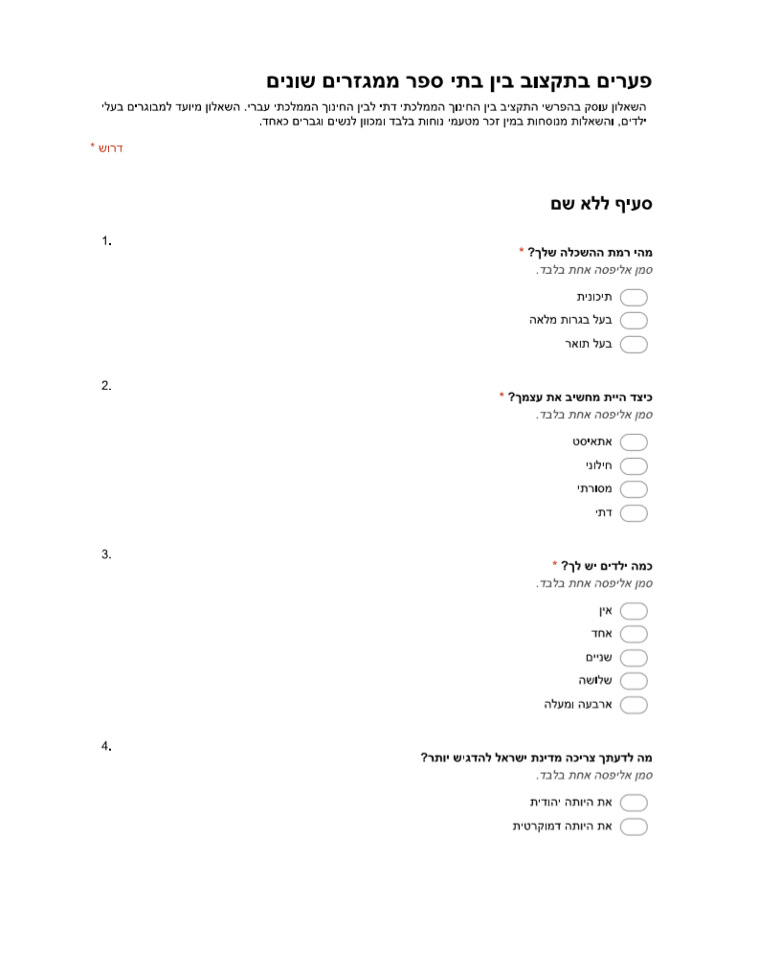
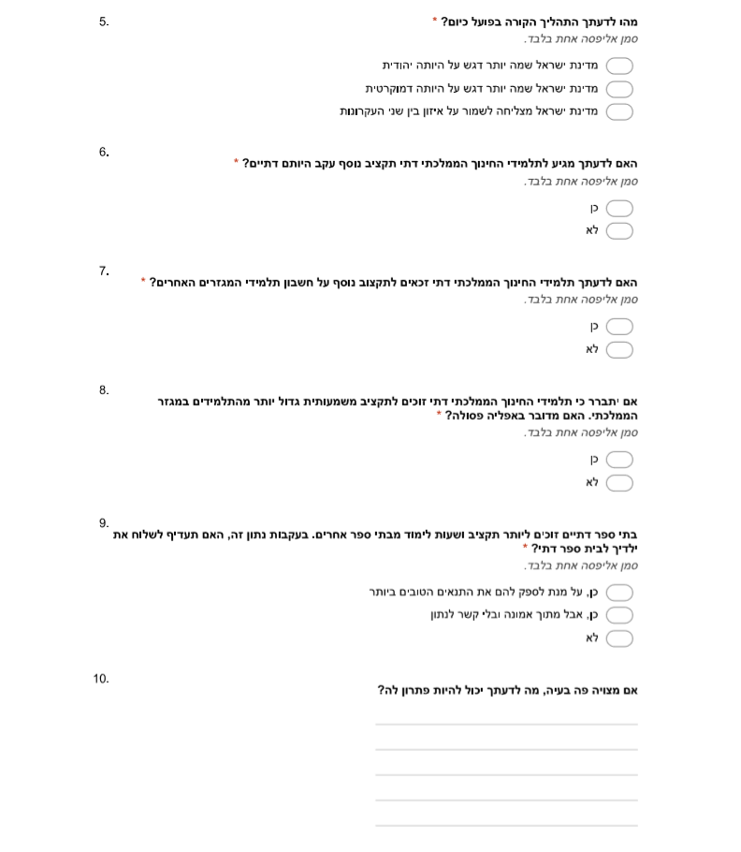
השאלות בסקר המבוגרים:
נשאלו כ52 מבוגרים. בין התאריכים: 2018\2\1- 2018\3\14. המשתתפים קיבלו קישור לסקר בקבוצות וואטסאפ שונות וענו עליהן דרך שאלון אינטרנטי.

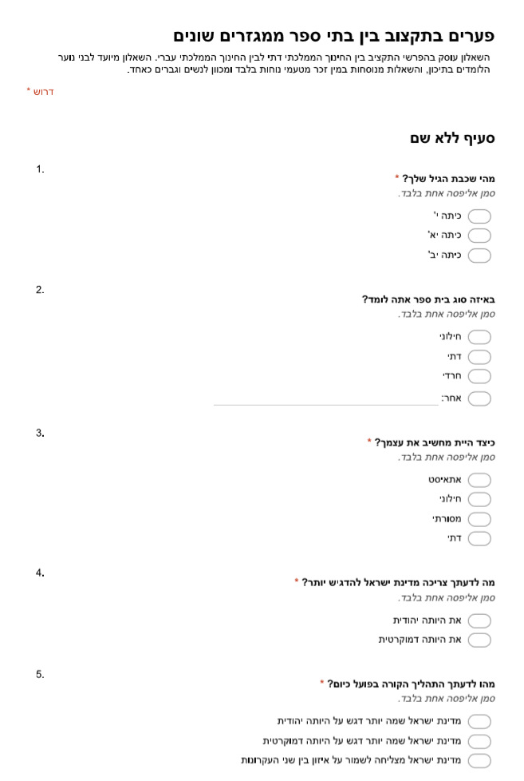
השאלות בסקר בני הנוער: נשאלו 53 בני נוער. בין התאריכים: 2018\2\1- 2018\2\15. המשתתפים קיבלו
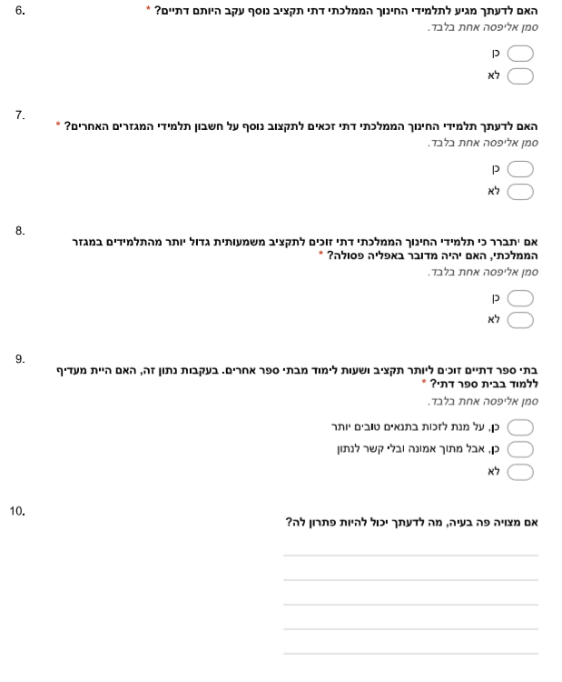
קישור לסקר בקבוצות וואטסאפ שונות וענו עליהן דרך שאלון אינטרנטי.קישור לסקרליהן דרך שאלון אינטרנטי.

ביבליוגרפיה
- כנסת ישראל, "חוק חינוך ממלכתי תשי"ג 1953", אתר נבו, www.nevo.co.il נלקח בתאריך 9.12.2017

- כנסת ישראל, "חוק יסוד: כבוד האדם וחירותו תשנ"ב 1992, אתר נבו www.nevo.co.il נלקח בתאריך 9.12.2017

- מיכל פעילן, "גם בחינוך: יותר משתלם להיות דתי", 14.9.2016, מאקו mako.co.il נלקח בתאריך 9.12.2017

- שחר אילן, "תלמיד בממלכתי-דתי מתוקצב ב-20% יותר מתלמיד חילוני", 1.9.2016, כלכליסט. www.calcalist.co.il , נלקח בתאריך 26.12.2017

- ליאור דטל," בתקופת סער, פירון ובנט: התקציב לתלמיד דתי עקף את כולם", themarker, themarker.co.il, נלקח בתאריך 9.12.2017.

- מיקי פלד, "אי־השוויון בחינוך - לא רק בגלל הפער הכלכלי בין הרשויות", 22.11.2015, כלכליסט.www.calcalist.co.il, נלקח ב26.12.2017.

- הלשכה המרכזית לסטטיסטיקה, "תחזית תלמידים למערכת החינוך 2017-2018",הלשכה המרכזית לסטטיסטיקה,www.cbs.gov.il , ספטמבר 2016, נלקח בתאריך 1.1.2018.

